МУНИЦИПАЛЬНОЕ КАЗЕННОЕ УЧРЕЖДЕНИЕ

«УПРАВЛЕНИЕ ОБРАЗОВАНИЯ ГОРОДА ЕНИСЕЙСКА»

КРАСНОЯРСКОГО КРАЯ

МУНИЦИПАЛЬНОЕ АВТОНОМНОЕ ОБРАЗОВАТЕЛЬНОЕ УЧРЕЖДЕНИЕ

ДОПОЛНИТЕЛЬНОГО ОБРАЗОВАНИЯ

«ЦЕНТР ДОПОЛНИТЕЛЬНОГО ОБРАЗОВАНИЯ»

г. ЕНИСЕЙСКА КРАСНОЯРСКОГО КРАЯ

(МАОУ ДО ЦДО)



**Дополнительная** **общеобразовательная общеразвивающая программа художественной направленности**

**«флородизайн»**

Уровень программы: базовый

Возраст обучающихся: 7-14 лет

Срок реализации: 2 года

|  |  |
| --- | --- |
| Автор-составитель: | С.В. Несмелова, педагог дополнительного образования |

Енисейск, 2020

**СОДЕРЖАНИЕ**

Раздел 1. Комплекс основных характеристик дополнительной общеобразовательной общеразвивающей программы

* 1. Пояснительная записка
  2. Цель и задачи программы
  3. Содержание программы
  4. Планируемые результаты

Раздел 2. Комплекс организационно-педагогических условий реализации программы, включающий формы аттестации

2.1. Календарный учебный график

2.2. Условия реализации программы

2.3. Формы аттестации и оценочные материалы

2.4. Методические материалы

2.5. Список литературы

Приложение 1. Календарно-тематическое планирование на 2020/2021 учебный год (1 год обучения)

Приложение 2. Календарно-тематическое планирование на 2020/2021 учебный год (2 год обучения)

Приложение 3. Перечень мероприятий на 2020/2021 учебный год

Приложение 4. Материалы к занятиям

**Раздел 1. «Комплекс основных характеристик дополнительной общеразвивающей**

**программы «Флородизайн»**

**1.1. Пояснительная записка**

*Есть одна красота в мире, воспринимаемая*

*всеми единодушно,- это красота цветов.*

*Теофиль Бонтье*

Флородизайн - отображение природы в декоративно-прикладном творчестве, составление букетов, композиций, коллажей из засушенных растений, изготовление цветов из ткани и бумаги, оформление подарков цветочными мотивами, декоративных предметов интерьера с природной тематикой – это не новое, но модное направление во флористике. Это увлекательно, интересно, красиво, доступно, долговечно. Занятие флористикой оказывает благотворное влияние на общее состояние, самочувствие. Этот вид искусства снимает стресс и напряжение, дает возможность отвлечься, полностью переключиться на творчество, воспитывает чувство трепетного отношения к природе, дает почувствовать себя ее частью, развивает умение видеть и подмечать явления и тонкие штрихи красоты мира растений. Работа с природным материалом расширяет представления детей об окружающем мире, учит их внимательно вглядываться в природные формы, развивает наблюдательность, помогает изучить и освоить новый вид деятельности.

Растения и другие материалы живой и неживой природы и созданные из них художественные композиции вызывают у детей восхищение и радостные эмоции, желание самим создавать красоту. Занимаясь флористическим искусством, учащиеся не только учатся создавать прекрасные декоративные предметы своими руками, формируют эстетический вкус, получают технологические навыки и умения, но и развивают мелкую моторику, координацию движений пальцев, внимание, память, цветоощущение, воображение, логическое мышление.

**Направленность программы.** Программа «Флородизайн» имеет художественную направленность, разработана с целью приобщения детей к художественной деятельности, способствует развитию творческих способностей, формирует художественный вкус. Занятия флористикой расширяют кругозор, делают нас чуткими и терпимыми, цветы приучают нас видеть прекрасное в обыденном. Содержание программы рассчитано на детей, любящих природу и увлекающихся сбором трав, цветов, листьев и созданием из них различных композиций.

**Актуальность программы** заключается в необходимости творческого общения ребенка с природой, природным материалом, что вызывает в душе положительные эмоции, необходимые как воздух, в наш век высоких технологий, что решает задачу снятия психологического напряжения, эмоциональной нагрузки. Создавая композиции, учащиеся не только копируют природу, они творят, фантазируют, развивая при этом свои творческие способности, художественный вкус, формируя практические трудовые навыки.

 Содержание программы помогает учащимся приобрести знания,  умения и навыки,  которые станут первой ступенькой к выбору профессии. Занятия флористикой могут в будущем стать не только приятным хобби, но и делом, приносящим заработок. Данная программа способствует социальной адаптации детей.

Данная программа предусматривает работу с обучающимися по развитию изобразительных способностей, художественного вкуса, нестандартного мышления, творческой индивидуальности.

**Новизна.** Содержание программы и методы обучения помогают детям переосмыслить их взгляды на окружающую природу, проникнутся очень бережным и уважительным отношением к каждому цветку, к каждой травинке, приобщая детей к природе и красоте. Соприкасаясь с древним ремеслом, учащиеся проходят сложный путь познания и откровения, имеет возможность созерцать и чувствовать всю прелесть неповторимости различных рукодельных работ.

Программа построена так, чтобы дать учащимся ясные представления о системе взаимодействия искусства с жизнью. Развитие художественного восприятия и практическая деятельность представлены в программе в их содержательном единстве. Разнообразие видов практической деятельности подводит учащихся к пониманию явлений художественной и экологической культуры.

Сухие и живые цветы, а также цветы, выполненные из ткани и бумаги, таят в себе огромные возможности, неограниченную фантазию. Сочетая природные материалы и профессиональную фурнитуру, учащиеся создают различные предметы декоративно-прикладного и современного дизайнерского искусства: картины, предметы интерьера, детали одежды, бижутерию, флористическую упаковку и многое другое.

**Отличительной особенностью** программы является

- в углубленном изучении законов аранжировки цветов, которая является основой для дальнейшего изучения курса флористики;

- в изучении разнообразных направлений флористики для создания плоскостной декоративной картины, коллажа, панно и т.д.;

- в изучении современных тенденций искусства составления букетов, использования этих знаний в образовательном процессе с целью приобретения новых знаний, умений и навыков;

- в использовании различных природных материалов  при создании поделок.

Приближение ребенка к природе, формирование его эстетического сознания через общение с миром природы, развитие эмоционально-ценностного видения и творческого преобразования окружающей действительности способствует расширению знаний учащихся об окружающем мире, о природных возможностях, о роли человека в сохранении природного равновесия. Освоение программы позволяет добиться формированию основного личностного качества творческой натуры человека – умению видеть особенное в том, что кажется обычным другим.

**Педагогическая целесообразность.**

Овладение навыками работы с различными инструментами, работа с хрупким природным материалом (засушенные соцветия, лепестки, листья, веточки), вырезание, скручивание, наклеивание мелких деталей и другие манипуляции развивают сенсорные навыки и мелкую моторику, необходимую для учащихся данного возраста. Развитие подвижности кисти, подвижности и ловкости пальцев рук в целом влияет на интеллектуальное развитие детей. Кропотливый труд по созданию флористических изделий способствует формированию произвольности психических процессов, воспитывает аккуратность, усидчивость, волевые качества. Работа с тканями разной текстуры, красивыми матовыми и блестящими бусинами, пуговицами, лентами, составление букетов из живых и засушенных цветов, создание ярких эстетичных изделий в разных флористических техниках удовлетворяет потребность детей в смене внешних впечатлений, обогащает эмоциональный опыт и развивает воображение.

Создание декоративных композиций позволяет освоить многие художественные приёмы, развивает композиционное мышление, чувство стиля и художественную интуицию.

Работа над декоративной композицией значительно обогащает творческий опыт детей. Разнообразие природного материала дает безграничный простор для фантазии и возможность создать ни на чью не похожую работу. Красота, создаваемая в процессе декоративного творчества, неизбежно связана с целесообразностью, практической необходимостью и нестандартностью, элементом новизны. Поэтому в обучении данному виду изоискусства развитие творческого начала имеет особую значимость.

Совместная деятельность учащихся разного возраста позволяет совершенствовать навыки познавательной, информационно-коммуникативной и рефлексивной деятельности, формировать ключевые компетентности: умение приобретать знания из различных источников, умение планировать, координировать индивидуальную самостоятельную работу и совместную деятельность в группе, навыки общения и сотрудничества. Разновозрастная организация группы даёт возможность для личностного и интеллектуального роста детей, социализации и взаимообучения.

**Адресат программы.** Содержание программы рассчитано научащихся 7-14 лет и выстроено с учетом возрастных особенностей этого возраста.

В возрасте 7-10 лет ребенок склонен к фантазиям и воображению, что позволяет развивать творческие возможности, дети могут создавать свои уникальные работы, это возраст интенсивного развития творческих способностей и мелкой моторики.

Возраст 11-14 лет. В основу творчества младших подростков ложатся обостренная наблюдательность, способность анализировать свои зрительные впечатления. Художественное творчество младших подростков характеризуется обостренным вниманием к явлениям мира и предполагает яркие впечатления, умение их удержать в памяти и осмысливать. Перенося мыслительный образ во флористический материал, учащиеся решают ряд задач по созданию наглядного образа: поиски решений, возникновение и формулирование характеристик образа, проверку соответствия образа, возможность его изменения. Уровень развития мышления подростка позволяет ему преобразовывать образы восприятия, образы памяти в конкретные художественные произведения, применяя выразительные средства – линию, цвет, форму, средства композиции.

Младший подростковый возраст сенситивен к развитию пространственного восприятия. Это выражается в более развитом чувстве симметрии, чувстве ритма, что дает возможность создания на уроках декоративно-прикладного искусства более сложных и интересных композиций по сравнению с возможностями младших школьников. Занятия флористикой способствуют развитию ассоциативного мышления младших подростков, так как работа с природным материалом предполагает постоянный анализ растительных форм и поиск ассоциаций с ними. А это в свою очередь дает возможность детям создавать интересные оригинальные произведения. В условиях, когда воображение уже не так продуктивно, а отношение к своему творчеству становиться более критическим, нужно перенести акцент на такие художественные проблемы, решение которых каждый ребенок-подросток может успешно освоить. Именно в младшем подростковом возрасте детей привлекает декоративно-прикладное искусство, допускающее относительную свободу творчества. Ребята находят удовлетворение в различных прикладных работах, их привлекает новизна технических приемов.

В объединение принимаются все желающие, не имеющие противопоказаний по состоянию здоровья (мальчики и девочки). Проводится стартовая диагностика (входной контроль) с целью выяснения уровня готовности ребенка и его индивидуальных особенностей (интересов, первичных умений и навыков, мотивации для занятий и т.п.). При наборе не учитывается степень предварительной подготовки, наличие способностей, физическое здоровье детей.

Состав групп – разновозрастной. В объединения последующего года обучения могут быть зачислены обучающиеся, не занимающиеся в группе предшествующего года обучения, но успешно прошедшие входной контроль. Количество детей в группе 12.

**Особенности организации образовательного процесса.** Образовательный процесс организуется в соответствии с индивидуальными учебными планами объединения, сформированного в группы учащихся разных возрастных характеристик.

**Уровень программы:** базовый. Ориентирует детей на образовательные программы учреждения дополнительного образования «Художественная школа».

**Срок реализации.** Срок реализации данной программы – 2 года. Количество часов в неделю – 4; количество часов в год – 144; количество часов, необходимых для реализации программы – 288.

**Режим занятий:** Каждое занятие состоит из 2-х академических часов с перерывом на перемену 10 минут, длительность академического часа составляет 45 минут. Занятия проходят по расписанию два раза в неделю. Обязательным условием содержательной части программы является введение разгрузочных физминуток на развитие мелкой моторики, дидактических игр.

**Форма обучения**: очное обучение.

**1.2. Цель и задачи программы**

**Цель:** развитие творческих способностей учащихся через освоение теоретических и практических знаний, декоративно-прикладных техник в области флородизайна.

**Личностные задачи:**

* развивать эстетическое сознание через творческую деятельность художественного характера, потребность к творческому труду;
* формировать коммуникативную компетентность в общении и сотрудничестве со сверстниками, воспитывать уважительное отношение между членами коллектива в совместной творческой деятельности.

**Метапредметные задачи:**

* формировать способности самостоятельно определять цели своей учебной деятельности;
* формировать умения самостоятельно планировать свою деятельность, выбрать способы (пути) достижения выбранной цели;
* формировать умения осуществлять контроль своей деятельности, соотносить действия с планируемыми результатами, корректировать свои действия;
* формировать основы самоконтроля и самооценки;
* формировать умение организовывать учебное сотрудничество в группе и совместную творческую деятельность.

**Предметные задачи:**

* познакомить учащихся с историей и современными направлениями развития флородизайна, как вида декоративно-прикладного искусства;
* сформировать навыки владения различными инструментами, используемыми при создании флористических изделий и композиций;
* дать представление о технологических приёмах создания флористических изделий и композиций в традиционных и современных техниках;
* научить подбирать материалы, инструменты, комбинировать различные техники в соответствии с собственным замыслом.

**1.3. Содержание программы**

**Учебно-тематический план**

**1-й год обучения**

|  |  |  |  |  |  |
| --- | --- | --- | --- | --- | --- |
| № п/п | Название разделов и тем | Количество часов | | | Формы контроля /  аттестации |
| Теория | Практика | Всего |
|  | Вводное занятия. | 1 | 1 | 2 | Беседа |
|  | Флористика и ее место в духовной, материальной культуре. | 1 | 1 | 2 | Входной контроль - анкетирование |
|  | Флористика. Теоретические основы. Художественная обработка растительного материала. | 4 | 10 | 14 | Наблюдение за деятельностью учащихся, анализ работ |
|  | Сухоцветы. Техника аранжировки. | 2 | 8 | 10 | Наблюдение за деятельностью учащихся, анализ работ, выставка |
|  | Флористические плоскости. | 2 | 12 | 14 | Наблюдение за деятельностью учащихся, анализ работ |
|  | Флористика – европейская аранжировка цветов. | 2 | 8 | 10 | Наблюдение за деятельностью учащихся, анализ работ, выставка |
|  | Флористическая упаковка подарков. | 2 | 10 | 12 | Наблюдение за деятельностью учащихся, анализ работ |
|  | Флористическое оформление праздников. | 8 | 46 | 54 | Наблюдение за деятельностью учащихся, анализ работ, выставка |
|  | Искусственные цветы. | 4 | 20 | 24 | Наблюдение за деятельностью учащихся, анализ работ |
|  | Итоговое занятие. | - | 2 | 2 | Промежуточная аттестация – мини-защита творческих проектов |
|  | **Итого:** | **26** | **118** | **144** |  |

**2-й год обучения**

|  |  |  |  |  |  |
| --- | --- | --- | --- | --- | --- |
| № п/п | Название разделов и тем | Количество часов | | | Формы контроля /  аттестации |
| Теория | Практика | Всего |
|  | Вводное занятия. | 1 | 1 | 2 | Беседа |
|  | Флористические композиции. | 6 | 30 | 36 | Наблюдение за деятельностью учащихся, анализ работ, выставка |
|  | Флористическая упаковка подарков. | 2 | 8 | 10 | Наблюдение за деятельностью учащихся, анализ работ |
|  | Флористическое оформление праздников. | 2 | 20 | 22 | Наблюдение за деятельностью учащихся, анализ работ, выставка |
|  | Скрап-флористика | 4 | 28 | 32 | Наблюдение за деятельностью учащихся, анализ работ, выставка |
|  | Оформление модели флористическими  аксессуарами | 2 | 38 | 40 | Наблюдение за деятельностью учащихся, анализ работы |
|  | Итоговое занятие | - | 2 | 2 | Итоговая аттестация.  Защита творческих проектов, участие в Отчётном концерте |
|  | **Итого:** | **15** | **129** | **144** |  |

**Содержание учебного плана 1-го года обучения**

**Раздел 1. Вводное занятие.**

Теория: Ознакомление c планом работы объединения. Единство требований (правила техники безопасности).

Практика: Экскурсия на природу для сбора материала.

**Раздел 2. Флористика и ее место в духовной, материальной культуре.**

Теория: Понятие «флористика». Возникновение флористики как вида искусства. Флористика – специфическая область искусства художественно-творческого конструирования предметного мира по законам красоты, с использованием природного материала. Специфика и многообразие сфер применения цветочной флористики. Направления: флористика, аранжировка, интерьерное озеленение.

Практика: Знакомство с авторскими флористическими работами. Заочное путешествие на выставку цветов. Знакомство с альбомами, каталогами, периодическими изданиями по флористическому искусству.

**Раздел 3. Флористика.**

Теория: 3.1. Теоретические основы флористики. Цвет и форма – основа композиции. Общее представление о форме. Формы растений (большие, средние и малые). Основы формообразования. Плоские и объемные композиции. Структуры и фактуры поверхностей.

Практика: Изготовление природных форм растений, полученных методом напыления краски на бумаге, методом оттиска на бумаге.

Теория: 3.2. Цветоведение. Холодные и теплые цвета. Гармония цвета. Психологическое воздействие цвета на настроение человека.

Практика: Создание цветового круга.

Теория: 3.3. Художественная обработка растительного материала. Обработка стеблей, веток и листьев. Обработка коряг. Консервирование растительного материала. Способы консервирования. Ассортимент растений пригодных для высушивания. Растения, пригодные для высушивания (однолетние, двулетние, многолетние, сухоцветы, кустарники, декоративные травы, высокорослые растения, вьющиеся растения, комнатные и экзотические растения). Консервирование растительного материала. Высушивание как способ сохранения срезанных растений). Основные способы высушивания: на воздухе, прессованием, скелетизация листьев, высушивание ценных цветущих растений. Хранение высушенных растений. Возможности применения высушенных растений (душистые цветочные смеси, растения для красоты и здоровья).

Практика: Сбор и высушивание дикорастущих растений для сухих композиций.

Практика: Изготовление саше.

**Раздел 4. Сухоцветы. Техника аранжировки.**

Теория: Общие положения теории аранжировки. Выбор и укрепление растительного материала; набор растений в пучки и элементарные букеты; подбор цветовой гаммы, выбор формы композиции, составление композиции, установка, окончательная отделка. Материалы и инструменты (пинцет, ножницы, резак, степлер) для аранжировки. Объемная композиция.

Практика: Настольная композиция из сухоцветов.

**Раздел 5. Флористические плоскости.**

Теория: Флористические плоскости. Декоративные цветочные композиции из целых форм растений. Ассортимент растений, подходящих для плоскостных композиций.

Практика: Изготовление флористической миниатюры (закладка для книги, открытка, обложка).

**Раздел 6. Флористика – европейская аранжировка цветов.**

Теория: 6.1. Стили западной аранжировки. Композиции.

Цвет, форма, пропорции. Принадлежности и материалы для аранжировки. Техника крепления растений в контейнерах.

Практика: Создание декоративных цветочных композиций.

Теория: 6.2. Бутоньерка (цветочная бижутерия). Виды, формы, техника изготовления. Требования к подбору материала.

Практика: Изготовление бутоньерок с использованием искусственных и природных материалов.

**Раздел 7. Флористическая упаковка подарков.**

Теория: Упаковка. Виды упаковки. Флористическая упаковка. Декорирование подарочных упаковок. Банты, их виды, техника изготовления.

Практика: Декорирование упаковки флористическим материалом.

**Раздел 8. Флористическое оформление праздников.**

Теория: 8.1. Традиции празднования Нового года и Рождества в европейских странах и России. Рождественский венок: история возникновения, приёмы создания. Новогодняя ёлка: история появления в России, традиции и современные тенденции оформления новогодних ёлок, новогодние игрушки. Новогодние ёлки из нетрадиционных материалов.

Практика: Изготовление рождественских венков, новогодних открыток, ёлочных украшений, новогодних ёлок из различных материалов.

Теория: 8.2. День влюблённых. История праздника. Символика. Традиции празднования в России.

Практика: Изготовление открыток-валентинок в технике скрапбукинг, цветочных валентинок.

Теория: 8.3. День защитника Отечества. Международный женский день. История возникновения. Символика. Традиции празднования в советской и современной России.

Практика: Изготовление сувениров с использованием природных материалов (брелки, блокноты, панно), поздравительных открыток.

Теория: 8.4. Европейская Пасха, традиции празднования. Православная пасха, основы православной культуры. Символика, атрибуты пасхальной флористики. Пасхальная аранжировка.

Практика: Изготовление декоративных пасхальных яиц (писанки, крашенки, в технике декупажа, смешанных техниках), изготовление флористических фигурок зверей и птиц в технике коллажа, пасхальных композиций (пасхальные венки, декоративные гнёзда, домики, корзинки).

**Раздел 9. Искусственные цветы.**

Теория: Цветы из ткани. Материалы для изготовления: фетр, искусственный шёлк, хлопчатобумажные ткани, мешковина, искусственные ткани. Инструменты и приспособления. Технологические приёмы изготовления цветов из ткани. Этапы работы над созданием цветов из ткани: подготовительные работы, изготовление отдельных элементов, сборка, декорирование.

Практика: Изготовление искусственных цветов из фетра (нарцисс, лилия), кручёной розы из разных материалов, открытой розы из искусственного шёлка.

**Раздел 10. Итоговое занятие.**

Мини-защита творческих проектов учащихся.

**Содержание учебного плана 2-го года обучения**

**Раздел 1. Вводное занятие**

Теория: Ознакомление c планом работы, массовыми мероприятиями. Единство требований (правила техники безопасности).

Практика: Экскурсия на природу.

**Раздел 2. Флористические композиции.**

Теория: 2.1. Композиция. Закон пропорций, правило золотого сечения. Симметрия – асимметрия. Семь принципов создания правильной композиции: замысел и конструкция, пропорция, фокусная точка, ритм, уравновешенность, гармония, цвет. Цветоведение. Цветовой круг. Смешивание цветов и сочетаемость цветов между собой (промежуточные цвета и дополнительные цвета). Деление цветов на группы (хроматические и ахроматические, тёплые и холодные, активные и пассивные, лёгкие и тяжёлые). Индивидуальное ощущение цвета и его традиционное символическое значение. Психологическое воздействие цвета на настроение человека.

Практика: Создание настольной цветочной композиции из природных материалов.

Теория 2.2. Декоративный мини-сад на столе. Основа декоративных мини-садов: цветочный горшок, приспособленные ёмкости разных форм и размеров. Наполнение основы: грунт, дренаж. Растения: живые и искусственные. Декоративные элементы.

Практика: Создание декоративного мини-садика.

Теория: 2.3. Флористическая техника «Терра». Основание – ДСП, плотный картон, фон из шпаклёвки. Материалы: сухие листья, растения, ветки, шишки, ягоды, мох, сухие фрукты, крупа. Дополнительные материалы: проволока, краски, лаки. Инструменты: мастехин, кисти, степлер. Этапы работы.

Практика: Создание картины (панно, декорирование вазы) в технике «Терра».

**Раздел 3. Флористическая упаковка подарков.**

Теория: Технологические приёмы создания подарочной упаковки в форме свёртка, пакета, футляра коробки (в основании: квадрат, прямоугольник, треугольник, круг). Используемые материалы. Необходимые инструменты. Декорирование.

Практика: Изготовление упаковки с использованием флористического материала по собственному замыслу.

**Раздел 4. Флористическое оформление праздников.**

Теория: Новогоднее и рождественское оформление интерьера. Традиционные и современные элементы декора. Гирлянды и украшения. Подсвечники. Настольные флористические композиции. Украшение окон. Новогодний (рождественский) топиарий. Используемые материалы и инструменты. Европейское рождественское яблоко. Техника декупажа: материалы, этапы выполнения.

Практика: Изготовление подсвечника, новогоднего топиария, украшений для окон, декорирование новогоднего шара (рождественского яблока) в технике декупаж, создание настольной флористической композиций.

**Раздел 5. Скрап-флористика.**

Теория: Скрапбукинг и скрап-флористика. Виды изделий. Многообразие форм, стилей, используемых фактур и материала. Инструменты: ножницы (несколько видов), карандаш контурный, фигурный дырокол, подставка для резки, штампы, линейки. Техники скрап-флористики: дистрессинг, журналинг, штампинг, бумагопластика, цветы изкани и лент, использование природного материала,

ошибана.  
Практика: Изготовление открытки, шоколадницы, обложки для дневника (фотоальбома, книги).

**Раздел 6. Оформление модели флористическими аксессуарами.**

Теория: История моды и флористика. Примеры коллекций одежды известных модельеров, использующих флористические элементы, цветочные принты. Профессии: дизайнер одежды и художник-модельер. Работа над проектом (выбор темы и определение концепции, работа над эскизом, подбор необходимых материалов и инструментов, расчёты, определение этапов выполнения работы).

Практика: Создание коллекции моделей с использованием флористического материала.

**Раздел 7. Итоговое занятие.**

Защита творческих проектов. Показ моделей на Отчётном концерте.

**Планируемые результаты**

**Личностные:**

* обращает внимание (выделяет) на красоту, своеобразие рукотворного мира, мира декоративно-прикладного искусства;
* оценивает объекты декоративно-прикладного искусства;
* сформированы эстетические потребности;
* стремиться к созданию предметного мира «по законам красоты и гармонии»;
* стремится к общению и сотрудничеству в коллективе со сверстниками и взрослыми.

**Метапредметные:**

* ставит цели своей деятельности (с помощью педагога и самостоятельно);
* умеет планировать свою деятельность, выполнять действия по алгоритму (с помощью педагога и самостоятельно);
* осуществляет контроль своей деятельности, понимает причины успеха-неуспеха, конструктивно реагирует на критику педагога;
* умеет соотносить содержание задания со своими знаниями, осознаёт недостаточность своих знаний, определяет результаты своей деятельности, соотносит их с поставленной целью, слышит и учитывает разные мнения, может обосновать и высказать своё;
* может использовать символическую систему для создания моделей (понимает и может пользоваться схемами для вязания);
* может организовывать учебное сотрудничество в группе для достижения общей творческой цели.

**Образовательные (предметные):**

|  |  |
| --- | --- |
| **1 год обучения** | **2 год обучения** |
| * знает правила техники безопасности при работе с инструментами, организует своё рабочее место; * имеет представление о флористике как виде декоративно-прикладного искусства, об истории развития флористического искусства, знаком с видами флористических изделий; * знает основы цветоведения и композиции: имеет представление о цветовом спектре и цветовом круге, о делении цветов на группы, имеет представление об основах формообразования, о структуре и фактуре разных поверхностей; * умеет под контролем педагога пользоваться основными и вспомогательными инструментами; * знает виды материала, используемого во флористике и флородизайне: природный материал, искусственные и натуральные ткани, вспомогательный материал и фурнитуру; * имеет представление о традициях флористического оформления праздников: Новый год и Рождество, День Святого Валентина, Международный женский день и День защитника Отечества, Пасха; * имеет представление о различных флористических техниках; * под руководством педагога осуществляет выбор изделия, инструментов и материалов для его изготовления, планирует этапы работы, вносит необходимые коррективы и исправления, выполняет изделие, рассказывает о выполненной работе. | * организует безопасное эргономичное рабочее место; * имеет представление о традиционных флористических техниках и современных тенденциях развития искусства флородизайна, традиционных и нетрадиционных сферах применения флористических изделий; * знает цветовые группы, умеет смешивать и сочетать разные цвета в работе; * знает закон пропорций и правило золотого сечения, симметрию и асимметрию, знает главные принципы создания флористических композиций и применяет их при создании творческих изделий; * самостоятельно использует различные инструменты; * умеет использовать и сочетать различные виды природного, искусственного и вспомогательного материала в творческих работах; * имеет представление о профессии дизайнера и художника-модельера, знаком с образцами коллекций моделей одежды с использованием флористического дизайна, флористических принтов и деталей отделки; * выполняет творческие работы в различных флористических техниках; * самостоятельно осуществляет выбор изделия, инструментов и материалов для его изготовления, планирует этапы его изготовления, вносит необходимые исправления, выполняет изделие в выбранной технике, презентует готовое изделие в группе; * может транслировать свой опыт другим учащимся. |

**Раздел 2. Комплекс организационно-педагогических условий реализации программы, включающий формы аттестации**

**2.1. Календарный учебный график**

|  |  |  |
| --- | --- | --- |
| *Начало учебного года*  *Окончание учебных занятий*  *Количество дней \ часов в учебный год*  1 полугодие  2 полугодие | **1 год обучения**  2сентября  30 мая  72 дня / 144часа  32 дня / 64часа  40 дней / 80 часов | **2 год обучения**  2сентября  30 мая  72 дня / 144часа  32 дня / 64часа  40 дней / 80 часов |

**Календарно-тематическое планирование 1 года обучения (приложение 1).**

**Календарно-тематическое планирование 2 года обучения (приложение 2).**

**Перечень мероприятий на 2020/2021 учебный год (приложение 3).**

**2.2. Условия реализации программы**

**Материально техническое обеспечение.** Для обеспечения образовательного процесса необходимо следующее оснащение: учебный кабинет с соответствующим оборудованием (ученические столы на 2 места или большой – 6 шт. или большой стол на 12 чел., стулья – 12 шт., доска маркерная – 1 шт., экран (или интерактивная доска) – 1 шт., шкафы для хранения наглядных материалов, инструментов, расходных материалов и творческих работ, оборудованное место педагога (стол, стул, компьютер, принтер).

**Необходимые инструменты и расходный материал:**

- простой карандаш; фломастеры; шариковая ручка;

- гуашевые и акварельные краски; клей ПВА;

- скотч простой и двусторонний; цветная бумага и картон;

- ленты бумажные и тканевые; фольга; пенопласт или пиафлор;

- альбом; инструменты (ножницы, шило, кусачки, степлер),

- набор проволоки разного диаметра; иллюстрации; видеофильмы;

- таблицы (по выбору цвета, цветы в срезке, сроки цветения).

- вазы, корзины, коробки, бутылки, емкости для воды, разнообразная керамическая посуда.

**Информационное обеспечение.**

1.Куприянова М. В. Комплексная интегрированная программа

Фитодизайн-детям [http://festival.1september.ru/articles/577147/]

2. Бутина О. В. Авторская программа кружка Аранжировка цветов и

флористика [http://nsportal.ru/shkola/vneklassnaya-

rabota/library/2013/07/02/programma-kruzhka-floristika]

3. Артеменко Г.Ю. Аранжировка цветов [http://refdb.ru/look/1271745.html]

4. Флористка. От теории к практике. <http://osnovy-floristiki.blogspot.com>

5. Флористика для начинающийх. <http://df-floristika.ru/>

6. Азбука флористика для начинающих домашних дизайнеров. <http://3ladies.su/dom/hobby/floristika-dlya-nachinayushhix.html>

**Кадровое обеспечение.** Педагог, реализующий данную программу, должен иметь профессиональное педагогическое образование, в совершенстве владеть техниками западной и российской аранжировке цветов, знать, как составить букеты в разных стилях, иметь понятия о форме, цвете, пропорции, симметрии. Уметь работать с типами коллажа, знать, как правильно подготовить растительный материал к работе. Должен владеть основными современными образовательными личностно-ориентированными технологиями, в том числе информационно-коммуникативными технологиями. Педагог должен обладать коммуникативными компетенциями, педагогическим оптимизмом и широким кругозором.

**2.3. Формы аттестации и оценочные материалы**

|  |  |  |  |
| --- | --- | --- | --- |
| Вид контроля | Цель проведения | Время проведения | Форма проведения |
| входной контроль | определение уровня развития учащихся на начальном этапе реализации образовательной программы | в начале учебного года (сентябрь) | беседа  анкетирование  наблюдение |
| текущий контроль | определение степени усвоения обучающимися учебного материала, степень сформированности учебных навыков | в течение учебного года: на каждом занятии, в конце изучения темы | наблюдение  анализ работы  самоанализ  выставка работ |
| Промежуточный контроль | определение степени усвоения обучающимися учебного материала, определение промежуточных результатов обучения | в конце полугодия (декабрь, май) | участие в конкурсных мероприятиях  выставка работ |
| Итоговый контроль | определение результатов обучения по итогам реализации образовательной программы | в конце курса обучения (в конце 2-го года обучения; май) | защита творческого проекта |

**Критерии результатов текущего контроля обучения**

|  |  |  |  |  |
| --- | --- | --- | --- | --- |
| **Мониторинг результатов обучения** | | | | |
| Показатели  (оцениваемые  параметры) | Критерии | Степень выраженности  оцениваемого качества | Кол-во баллов | Методы диагностики |
| **Теоретическая подготовка** | | | | |
| Теоретические  знания (по  основным темам  учебно-  тематического  плана) | Соответствие  знаний ребенка  программным  требованиям | Минимум. Освоил менее 50% материала. | 1 | Наблюдение,  опрос |
| Хорошо. Освоил от 50% до 80% материала. | 2 |
| Отлично. Освоил от 80% до 100% материала. | 3 |
| Владение  специальной  терминологией | Осмысленное  использование  терминологии | Минимум. Не использует в речи специальную терминологию | 1 | Собеседование |
| Хорошо. Употребление терминов | 2 |
| Отлично. Грамотная речь специалиста | 3 |
| **Практическая подготовка учащегося** | | | | |
| Практические  умения и навыки,  предусмотренные программой (по  основным темам  учебно-  тематического  плана) | Соответствие  практических  умений и навыков  программным  требованиям | Минимум. Освоил менее 50% материала. | 1 | Итоговые  практические  работы |
| Хорошо. Освоил от 50% до 80% материала. | 2 |
| Отлично. Освоил от 80% до 100% материала. | 3 |
| Творческие навыки | Креативность и  способность  объяснить своё  виденье при  неординарном  подходе | Минимум. Выполнение задания по шаблону педагога. | 1 | Участие в  конкурсах,  практические  задания,  Итоговый  проект |
| Хорошо. Внесение чего-либо нового в 2 решение задания педагога. | 2 |
| Отлично. Способность решать стандартные/нестандартные  проблемы, проявляя семантическую гибкость — увидеть в объекте новые  признаки, найти новое использование. | 3 |

**Критерии анализа индивидуальной творческой работы учащихся**

|  |  |  |  |  |
| --- | --- | --- | --- | --- |
| Действие | Критерии | Уровни | | |
| «низкий»  (репродуктивный) | «средний»  (продуктивный) | «высокий»  (творческий) |
| Выбор будущего изделия | Мотивация, целеполагание, использование самостоятельность, креативность | Не проявляет инициативы в выборе будущего изделия. Выбирает из предложенного педагогом. | Выбирает сам, находит в источниках (журналах, альбомах по рукоделию, интернет-источниках) | Разрабатывает сам по эскизу. |
| Подбор материалов и инструментов | Выбор путей достижения цели, самостоятельность, креативность | Использует материалы и инструменты, предложенные педагогом. | Выбирает сам, но допускает незначительные ошибки в сочетании материалов. | Самостоятельно, в соответствии с изделием выбирает материалы и инструменты. |
| Процесс выполнения изделия | Удерживание цели, умение планировать, контролировать и оценивать свои действия, соотносить с планируемыми результатами, умение работать по алгоритму, адекватное восприятие конструктивной критики со стороны старшего, самоконтроль, самооценка, самостоятельность | Выполняет работу под непосредственным руководством и контролем педагога.  Может бросить непонравившееся или не получившееся изделие незаконченным, переключиться на другое изделие (кажущееся более лёгким для выполнения). | Выполняет самостоятельно работу, но с поддержкой педагога (педагог вносит необходимые коррективы по ходу выполнения изделия).  Боится переделывания работы, устраняет недочёты по настоянию педагога. | Выполняет работу самостоятельно, самостоятельно вносит коррективы в свою работу. Удерживает замысел, не боится переделок, самостоятельно видит и устраняет недочёты. |
| Презентация изделия (проекта) | умение выражать свои мысли, логично и грамотно выстраивать высказывание, отсутствие боязни (дискомфорта) при выступлении в группе | Может рассказать о своём изделии (проекте) под руководством педагога. | Самостоятельно свободно рассказывает о своём изделии (проекте) и о ходе работы над ним. | Самостоятельно свободно рассказывает о своём изделии (проекте), о ходе работы над ним. Может рассказать и показать другим как выполняется данное изделие (научить других). |

**2.4. Методические материалы**

Основными видами деятельности являются информационная, репродуктивная, творческая, исследовательская и практическая. На занятиях большая часть времени отводится освоению практических умений и навыков.

В процессе реализации программы с учётом возрастных особенностей детей используются разнообразные методы обучения: проблемно-поисковый, иллюстрированный, наглядный, информационный, творческий метод и методы мотивации и стимулирования. Использование игровых технологий позволяет снимать эмоциональное и мышечное напряжение.

|  |  |  |  |  |  |  |
| --- | --- | --- | --- | --- | --- | --- |
| Раздел или тема программы | Формы занятий | Приёмы и методы организации образовательного процесса | Дидактический материал | Техническое оснащение | | Формы подведения итогов |
| **1-й год обучения** | | | | | | |
| Флористика и её место в духовной, материальной культуре | объяснение материала  беседа | объяснительно-иллюстративный  наглядный  репродуктивный | презентация «Флористика – волшебный мир цветов»  образцы флористических изделий  альбомы, каталоги по флористике | | компьютер  проектор | анкетирова  ние |
| Флористика. Теоретические основы. Художественная обработка растительного материала. | объяснение материала  беседа  работа по образцу  практическая работа | объяснительно-иллюстративный  наглядный  репродуктивный  метод программирования (алгоритм действий)  частично-поисковый | презентация «Виртуальная экскурсия на выставку цветов»  презентация «Цвет и форма – основа композиции»  презентация «Виды растительного материала»  образцы готовых изделий  образцы растительного материала | | компьютер  проектор  простой карандаш фломастеры шариковая ручка  гуашевые и акварельные краски  клей ПВА, Момент-Кристалл  скотч простой и двусторонний цветная бумага и картон  ленты бумажные и тканевые  ножницы  шило кусачки  степлер | Наблюдение за деятельностью учащихся, анализ работ |
| Сухоцветы. Техника аранжировки. | объяснение материала  беседа  работа по образцу  практическая работа | объяснительно-иллюстративный  наглядный  творческий (создание эскиза будущего изделия)  частично-поисковый | презентация «Этапы выполнения флористической композиции»  каталоги, альбомы, журналы по флористике образцы растительного материала  авторские работы | | компьютер  проектор  клей ПВА  ленты бумажные и тканевые  ножницы  шило  кусачки  степлер  резаки  пинцет | Наблюдение за деятельностью учащихся, анализ работ, выставка |
| Флористические плоскости. | объяснение материала  беседа  работа по образцу  практическая работа | объяснительно-иллюстративный  наглядный  творческий (создание эскиза будущего изделия)  частично-поисковый | презентация «Типы флористического материала» | | компьютер  проектор  клей ПВА,  Момент-Кристалл  скотч простой и двусторонний ленты бумажные и тканевые  ножницы  шило  кусачки  степлер  резаки  пинцет | Наблюдение за деятельностью учащихся, анализ работ |
| Флористика – европейская аранжировка цветов. | объяснение материала  беседа  работа по образцу  практическая работа | наглядный  творческий (создание эскиза будущего изделия)  частично-поисковый | презентация «Фактуры и текстуры»  образцы растительного материала  авторские изделия | | компьютер  проектор  клей Момент-Кристалл ленты бумажные и тканевые  ножницы  шило  кусачки  степлер  резаки  пинцет | Наблюдение за деятельностью учащихся, анализ работ, выставка |
| Флористическая упаковка подарков. | объяснение материала  беседа  работа по образцу  практическая работа | объяснительно-иллюстративный  наглядный  творческий | презентации: «Виды подарочных упаковок», «Способы завязывания бантов и лент»  образцы авторских изделий | | компьютер  проектор  клей ПВА, Момент-Кристалл  скотч простой и двусторонний ленты бумажные и тканевые  ножницы  шило  кусачки  степлер  горячий пистолет | Наблюдение за деятельностью учащихся, анализ работ |
| Флористическое оформление праздников. | объяснение материала  беседа  работа по образцу  практическая работа | объяснительно-иллюстративный  наглядный  творческий  частично-поисковый | презентации: «Новый год – от Исландии до Австралии», «Традиции празднования Рождества»  «День святого Валентина – «сердечный» праздник», «Флористическая символика открыток, посвящённых 8 Марта: Советский период и современность», «Православная Пасха. Традиции декорирования и современный дизайн», «Этапы изготовления рождественского венка», «Алгоритм создания открытки-валентинки с флористическим дизайном»  образцы авторских изделий  альбомы каталоги по флористическому оформлению праздников | | компьютер  проектор  клей ПВА, Момент-Кристалл  скотч простой и двусторонний ленты бумажные и тканевые  ножницы  шило  кусачки  степлер  резаки  пинцет  горячий пистолет | Наблюдение за деятельностью учащихся, анализ работ, выставка |
| Искусственные цветы. | объяснение материала  беседа  работа по образцу  практическая работа | объяснительно-иллюстративный  наглядный  творческий | презентации: «Искусственные цветы: многообразие техник и используемого материала», «Этапы создания кручёной розы», «Этапы создания открытой розы из искусственного шёлка»  образцы материала (фетр, искусственный шёлк, лён, мешковина, смесовые ткани)  авторские работы | | компьютер  проектор  клей Момент-Кристалл  ножницы  степлер  проволока  нитки  швейные иглы  горячий пистолет | Наблюдение за деятельностью учащихся, анализ работ |
| 2-й год обучения | | | | | | |
| Флористические композиции. | объяснение материала  беседа  работа по образцу  практическая работа  лаборатория | объяснительно-иллюстративный  наглядный  творческий  эвристический  частично-поисковый  исследовательский | презентации:  «История флористики или путешествие на машине времени», «Флористические в композиции в работах знаменитых художников: от Ренессанса до Импрессионизма», «Семь принципов правильной композиции», «Цветовой круг. Цветовые группы», «Этапы создания мини-садика», «Этапы создания композиции в технике «терра»»  образцы авторских изделий  альбомы, журналы по флористике  образцы природного материала | | компьютер  проектор  гуашевые и акварельные краски  кисти  клей Момент-Кристалл  ножницы  шило кусачки  степлер  мастехин | Наблюдение за деятельностью учащихся, анализ работ, выставка |
| Флористическая упаковка подарков. | объяснение материала  практическая работа | объяснительно-иллюстративный  наглядный  творческий | презентации: «Формы подарочной упаковки»  образцы готовых изделий | | компьютер  проектор  клей ПВА, Момент-Кристалл  скотч простой и двусторонний ленты бумажные и тканевые  ножницы  шило  кусачки  степлер  резаки  горячий пистолет | Наблюдение за деятельностью учащихся, анализ работ |
| Флористическое оформление праздников. | объяснение материала  беседа  работа по образцу  практическая работа | объяснительно-иллюстративный  наглядный  творческий  частично-поисковый | презентации: «Современный новогодний интерьер», «Этапы изготовления подсвечника», «Этапы изготовления новогоднего топиария», «Основные приёмы техники декупажа»  образцы готовых изделий  альбомы, журналы по флористике | | компьютер  проектор  клей ПВА, Момент-Кристалл  скотч простой и двусторонний ленты бумажные и тканевые  ножницы  шило  кусачки  степлер  резаки  горячий пистолет | Наблюдение за деятельностью учащихся, анализ работ, выставка |
| Скрап-флористика | объяснение материала  беседа  работа по образцу  практическая работа | наглядный  творческий  частично-поисковый  эвристический  моделирование | презентации: «Скрап-флористика и скрапбукинг. Технологические приёмы», «Этапы работы по изготовлению шоколадницы», «Этапы работы по изготовлению открытки» | | компьютер  проектор  клей ПВА, Момент-Кристалл  скотч простой и двусторонний ленты бумажные и тканевые  ножницы  шило  кусачки  степлер  резаки  горячий пистолет  дыроколы фигурные  штампы  линейки | Наблюдение за деятельностью учащихся, анализ работ, выставка |
| Оформление модели флористическими  аксессуарами | Работа над проектом (выбор изделия, подбор материалов и инструментов, расчёт образца, работа над эскизом и схемой, определение этапов выполнения работы)  Практическая работа | творческий  проектный  информационный  исследовательский  моделирование | Презентации: «Алгоритм работы над творческим проектом»,  «Флористические элементы в истории костюма: от эпохи Возрождения до коллекций одежды современных художников-модельеров»  альбомы и журналы по рукоделию | |  | Наблюдение за деятельностью учащихся, анализ работы |

**Алгоритм учебного занятия**

Учебное занятие включает в себя три этапа:

- подготовительный этап (приветствие, подготовка учащихся к работе, организация начала занятия, создание психологического настроя, активизация внимания, объявление темы и цели занятия, проверка усвоения знаний предыдущего занятия);

- основной этап (подготовка к новому содержанию, обеспечение мотивации и принятие учащимися цели учебно-познавательной деятельности; усвоение новых знаний и способов действий, обеспечение восприятия осмысления и первичного запоминания связей и отношений в объекте изучения; первичная проверка понимания изученного, установление правильности и осознанности усвоения нового учебного материала, выявление ошибочных или спорных представлений и их коррекция; применение пробных практических заданий; закрепление новых знаний-умений, способов действий и их применения, обобщение и систематизация знаний-умений; выявление качества и уровня овладения знаниями, самоконтроль, самокоррекция знаний-умений и способов действий);

- заключительный этап (анализ и оценка успешности достижения цели и задач, определение перспективы последующей работы; совместное подведение итогов занятия; рефлексия - самооценка учащимися своей работоспособности, психологического состояния, причин и способы устранения некачественной работы, результативности работы, содержания и полезности работы).

**2.5. СПИСОК ЛИТЕРАТУРЫ**

**НОРМАТИВНО-ПРАВОВЫЕ ДОКУМЕНТЫ**

1. Федеральный закон Российской Федерации от 29 декабря 2012 г. № 273-ФЗ «Об образовании в Российской Федерации».

2. Концепция развития дополнительного образования детей, утвержденная распоряжением Правительства Российской Федерации от 4 сентября 2014 г. № 1726-р. Приказ Министерства образования и науки РФ от 29 августа 2013 г. № 1008 «Об утверждении Порядка организации и осуществления образовательной деятельности по дополнительным общеобразовательным программам».

4. Приказ Министерства образования и науки РФ от 9 января 2014 г. № 2 «Об утверждении порядка применения организациями, осуществляющими образовательную деятельность, электронного обучения, дистанционных образовательных технологий при реализации образовательных программ».

5. Постановление Главного государственного санитарного врача Российской Федерации от 4 июля 2014 г. № 41 «Об утверждении СанПиН 2.4.4.3172-14 «Санитарно-эпидемиологические требования к устройству, содержанию и организации режима работы образовательных организаций дополнительного образования детей».

6. Приоритетный проект «Доступное дополнительное образование для детей», утвержден президиумом Совета при Президенте Российской Федерации по стратегическому развитию и приоритетным проектам (протокол от 30 ноября 2016 г. № 11).

С**писок литературы для педагога**

1. Моника Готье. Экзотические букеты. M.: Интербук-бизнес, 2001.

2. Дубровский B.M. 32 урока плетения из лозы. M.: Русская книга, 1993.

3. Задворная T. Д. Аранжировка цветов. M.: Эллис Лак, 1994.

4. Китаева Л.А. Календарь цветовода-любителя. M.: Нива России, 1992.

5. Панкеев И.А. Великие христианские праздники. Пасха. M.: ОЛМА-ПРЕСС,2001.

6. Изабель Лопес Перес и Вирджиния Соуза- Эджипси Санчес. Сад в вашем доме. M.: Махаон. 1998.

7. Головкин Б.Н., Шахова Г.И. Комнатные растения. Справочник. M.: Лесная промышленность, 1989.

8. Логвиненко. Г.М. Декоративная композиция (учебное пособие для студентов вузов). М.: ВЛАДОС, 2005.

9. Кудряшова Т. Великолепные украшения для дома в технике «терра». Библиотека журнала «Цветы».

10. Ю. Мамонтова. Гобелены и ширмы. М.:Издат.дом «Ниола 21-ый век»,2004.

11. Креативные идеи для домашнего дизайна. М.: Эксмо, 2008.

12. Смирнова Е. Флористика. Праздничные композиции: Практическое руководство. М.: Ниола-Пресс, 2008.

13. Дженни Рэворт, Сьюзен Бери. Аранжировка цветов. М.: Внешсигма АСТ, 2000

14. Табунщиков Н.П. Аранжировка цветов. История, теория и практика создания цветочных композиций. К.: Реклама, 1988.

15. Анисимова А. Домашняя флористика. М.: Издат.дом «Ниола 21-ый век», 2004.

16. Школа флористики. Композиции с берестой. Библиотека журнала «Цветы».

17. Локрина Т. Композиции на оазисе. М.: Издат.дом «Ниола 21-ый век», 2004.

18. Фомина Ю.Модная Квартира. М.: Эксмо, 2006.

19. Спичакова С. Школа флористики. Современные композиции. М.: Издат. дом «Ниола 21 век», 2004.

20. Марковский Ю.Б. Современный цветник. Миксбордер. М.: ЗАО «Фитон», 2004.

21. Искусство составления букетов: Великолепные букеты из цветов. Аранжировка, флористика, икебана. (Сост. Витвицкая М.Э.). М.: Лада: Рипал классик. 2004.

22. Хохлова Е.Полный курс флористики. Корзина с цветами. М.: Издат.дом «Ниола 21-ый век», 2006.

23. Руби Бегония. Школа флористики. М.: Эксмо

24. Марьина Ю. Школа флористики. Коллажи и панно. М.: Издат.дом «Ниола 21-ый век», 2005.

25. Султанова Г. Икебана по-русски. Ростов Н/Д, Изд-во «Феникс», 2002.

26. Рубцова Е.С.. Открытка к праздникам своими руками. М.: «Эксмо», 2008.

**Список литературы для детей**

1. Зайцев А.А.Учение о цвете и живописи. М., Академия развития, 1985.

2. Николаенко Н.П. Икэбана. Т., М., «Кладезь»1988.

3. Черней Е.Н. Цветы и фантазия. К., М., Искусство, 1999.

4. Юный художник. М., 1979 N 9, 1985 N8,10, 1988 N7.

Приложение 1.

**Календарный учебно-тематический план**

по дополнительной общеобразовательной общеразвивающей программе «Флородизайн»

на 2020-2021учебный год

1-й учебный год

|  |  |  |  |  |  |  |  |
| --- | --- | --- | --- | --- | --- | --- | --- |
| № п/п | Дата проведения занятия | Тема занятия | Количество часов | | Место проведения | Форма занятия | Форма контроля |
| теория | практика |
| 1 | 01.09 | Вводное занятие.  Экскурсия на природу. Сбор природного материала. | 1 | 1 | Парк по улице Ленина | Экскурсия | Беседа с учащимися |
| 2 | 04.09 | Флористика и ее место в духовной, материальной культуре. | 1 | 1 | ЦДО  учебный кабинет | Объяснение нового материала, беседа | Входной контроль - анкетирование |
| 3 | 08.09  11.09  15.09  18.09  22.09  25.09  29.09 | Флористика. Теоретические основы. Художественная  обработка растительного материала. | 4 | 10 | ЦДО  учебный кабинет | Объяснение нового материала, беседа, практическая работа | Наблюдение за деятельностью учащихся, анализ работ |
| 4 | 02.10  06.10  09.10  23.10  27.10 | Сухоцветы. Техника аранжировки | 2 | 8 | ЦДО  учебный кабинет | Объяснение нового материала, беседа, практическая работа | Наблюдение за деятельностью учащихся, анализ работ, выставка |
| 5 | 13.10  16.10  20.10  30.10  03.11  06.11  10.11 | Специальные формы флористики. Флористические плоскости. | 2 | 12 | ЦДО  учебный кабинет | Объяснение нового материала, беседа, практическая работа | Наблюдение за деятельностью учащихся, анализ работ |
| 6 | 13.11  17.11  20.11  24.11  27.11 | Флористика – европейская аранжировка цветов.  Композиции.  Цвет, форма, пропорции. Принадлежности и материалы для аранжировки.  Создание декоративных цветочных композиций. | 2 | 8 | ЦДО  учебный кабинет | Объяснение нового материала, беседа, практическая работа | Наблюдение за деятельностью учащихся, анализ работ, выставка |
| 7 | 01.12.  04.12  08.12.  11.12  15.12  18.12. | Флористическая упаковка подарков.  Декорирование подарочных упаковок. Банты, их виды, техника изготовления. | 2 | 10 | ЦДО  учебный кабинет | Объяснение нового материала, беседа, практическая работа | Наблюдение за деятельностью учащихся, анализ работ |
| 8 | 22.12  25.12  29.12  12.01  15.01  19.01  22.01  26.01  29.01  02.02  05.02  09.02.  12.02  16.02  19.02.  26.02  02.03  05.03  09.03  12.03  16.03  19.03  23.03  26.03  30.03.  02.04  06.04 | Флористическое оформление праздников: Новый год и Рождество, День  влюбленных, День защитника отечества, Международный  женский день 8 Марта, Пасха. | 8 | 46 | ЦДО  учебный кабинет | Объяснение нового материала, беседа, практическая работа | Наблюдение за деятельностью учащихся, анализ работ, выставка |
| 10 | 09.04.  13.04  16.04  20.04  23.04  27.04  30.04  04.05  07.05  11.05  14.05  18.05. | Искусственные цветы. Цветы из фетра и ткани. | 4 | 20 | ЦДО  учебный кабинет | Объяснение нового материала, беседа, практическая работа | Наблюдение за деятельностью учащихся, анализ работ |
| 12 | 21.05. | Итоговое занятия. |  | 2 | ЦДО  учебный кабинет | Мини-защита творческих проектов учащимися | Промежуточная аттестация |
|  | 25, 28.05 | Резервные дни |  |  | ЦДО  учебно-опытный участок | работа на учебно-опытном участке (высадка рассады, посев семян растений – флористического материала) | - |

Приложение 2.

**Календарный учебно-тематический план**

по дополнительной общеобразовательной общеразвивающей программе «Флородизайн»

на 2020-2021учебный год

2-й учебный год

|  |  |  |  |  |  |  |  |
| --- | --- | --- | --- | --- | --- | --- | --- |
| № п/п | Дата проведения занятия | Тема занятия | Количество часов | | Место проведения | Форма занятия | Форма контроля |
| теория | практика |
| 1 | 03.09. | Вводное занятие.  Экскурсия на природу. Сбор природного материала. | 1 | 1 | Парк на улице Ленина, учебно-опытный участок ЦДО | экскурсия  беседа | Беседа |
| 2 | 06.09  10.09.  13.09  17.09  20.09  24.09  27.09  01.10  04.10  08.10  11.10  15.10  18.10  22.10  25.10  29.10  01.11  05.11. | Флористические композиции.  Цветочные композиции из природных материалов. Декоративный мини-сад на столе. | 6 | 30 | ЦДО  учебный кабинет | Объяснение нового материала, беседа, практическая работа | Наблюдение за деятельностью учащихся, анализ работ, выставка |
| 3 | 08.11  12.11  15.11  19.11  22.11. | Флористическая упаковка подарков. Упаковка в форме свёртка, пакета, футляра коробки. Декорирование флористическими элементами. | 2 | 8 | ЦДО  учебный кабинет | Объяснение нового материала, беседа, практическая работа | Наблюдение за деятельностью учащихся, анализ работ |
| 4 | 26.11  29.11  03.12  06.12  10.12  13.12  17.12  20.12  24.12  27.12  31.12  10.01. | Флористическое оформление праздников. Новогоднее и рождественское оформление интерьера. Гирлянды и украшения. Подсвечники. Настольные флористические композиции. Украшение окон. Новогодний (рождественский) топиарий. Европейское рождественское яблоко. | 2 | 22 | ЦДО  учебный кабинет | Объяснение нового материала, беседа, практическая работа | Наблюдение за деятельностью учащихся, анализ работ, выставка |
| 5 | 14.01  17.01  21.01  24.01  28.01  31.01  04.02  07.02  11.02  14.02  18.02  21.02  25.02  28.02  03.03  06.03. | Скрап-флористика. Скрапбукинг и скрап-флористика.Техники скрап-флористики. Создание открыток, шоколадниц, обложки для дневника (фотоальбома, книги). | 4 | 28 | ЦДО  учебный кабинет | Объяснение нового материала, беседа, практическая работа | Наблюдение за деятельностью учащихся, анализ работ, выставка |
| 6 | 10.03  17.03  20.03  24.03  27.03  31.03  03.04  07.04  10.04  14.04  17.04  21.04  24.04  28.04  08.05  12.05  15.05  19.05  22.05  26.05. | Оформление модели флористическими  аксессуарами. Работа над проектом. Создание коллекции моделей с использованием флористического материала. | 2 | 38 | ЦДО  учебный кабинет | Объяснение нового материала, беседа, практическая работа | Наблюдение за деятельностью учащихся, анализ работы |
| 12 | 29.05. | Итоговое занятие.  Итоговое аттестационное занятие. | - | 2 | ЦДО  учебный кабинет | Итоговая аттестация | Итоговая аттестация.  Защита творческих проектов |

Приложение 3.

**Перечень мероприятий с учащимися**

по дополнительной общеобразовательной общеразвивающей программе

« Флородизайн»

на 2020-2021 учебный год

|  |  |  |  |  |
| --- | --- | --- | --- | --- |
| № п/п | Месяц проведения | Название мероприятия | Форма проведения | Место проведения |
|
| 1 | октябрь | Это наш вернисаж | Выставка | ЦДО |
| 2 | декабрь | Новогодняя композиция | Мастер класс для детей-инвалидов | ЦДО |
| 3 | январь | Сувенир на Рождество | Мастер класс «Дети-детям» | ЦДО |
| 4 | январь | Это наш вернисаж | Выставка | ЦДО |
| 5 | февраль | Экскурсия «Вперёд за впечатлениями!» | Экскурсия | Городской выставочный зал |
| 6 | март | Цветы в стиле « Бохо» | Мастер класс | ЦДО |
| 7 | апрель | Пасхальная открытка | Мастер класс «Всей семьёй» | ЦДО |
| 8 | май | Это наш вернисаж  Отчётный концерт | Выставка  Показ моделей | ЦДО |

Приложение 4.

**Теоретические материалы для занятий**

**Цветочный этикет**

**Цветы и цвет:**

красные - символизируют любовь, страсть

бледно-розовый - нежность

темно-розовый - благодарность

белый - чистоту, невинность

желтый - радость, дружбу, богатство и процветание

тускло-желтый - коварство и зависть

светло-серый - бедность

темно-серый - отчаяние

светло-коричневый - горе

лиловый - покорность

фиолетовый - дружба

оранжевый - гордость и кокетство

золотой - достоинство

серебряный - бессмертие.

**Символическое значение цветов в букете:**

Азалия - преданность

Анемон – надежда

Антуриум – страсть

Амариллис - сдержанная красота, гордость

Аралия - близость, интимность

Аспарагус – простодушие

Василек - грация, элегантность

Гвоздика - платоническая любовь

Георгин - непостоянство, каприз

Гербера – тайна

Гипсофила – осторожность

Гладиолус – постоянство

Гортензия - изменчивое сердце

Ирис – вестник

Калла - уравновешенность, великолепная красота

Лилия белая - чистота

Лотос - счастье, здоровье, долгая жизнь

Монстера – стремление

Нарцисс – эгоизм

Орхидея - чувственная красота

Пальма – верность

Пион - богатство и слава

Плющ – верность

Подсолнух – преклонение

Роза - красота, любовь, сердце

Тюльпан – взаимопонимание

Форзиция – чистота

Фрезия – привязанность

Хризантема – благородство

Эвкалипт – память

**История флористики**

Искусство флористики широко представлено в мировой истории. Цветы давно использовались  для  украшения, а искусство аранжировки цветов восходит к древним культурам.  Раскопки останков, резьба по дереву, барельефы, гобелены, ковры, настенные росписи и многие другие материальные артефакты говорят нам, что цветы были принесены в помещение для наслаждения и всегда играли важную роль в жизни людей.

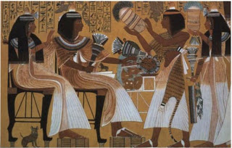

Интересно узнать о способах использования или размещения цветов в  различных народах или в разные периоды времени.  Все цветочные дизайнеры  изучают   историю флористики. При  изучении различных стилей древнего и нового времени, вы получаете вдохновение, увеличивая ваш творческий потенциал и профессионализм.  Вы можете повысить свою осведомленность в этом искусстве, просто глядя на исторические картины, гравюры, гобелены, и других произведения искусства, а также изучая, какие цветы и листья были использованы, как цветы были собраны  в какой вазе.  Если интерьер виден или люди находятся в произведении искусства, обратите внимание на стиль и аксессуары в помещении, на одежду и прически лиц. Часто эти мелочи могут дать вам общее ощущение определенного стиля периода и поможет вам вспомнить различные типы букетов более эффективно, чем просто чтение исторических дат. Различные виды аранжировок часто называются по  периодам стилей, потому что они являются представителями определенного периода времени.

По мере приобретения знаний о  цветочных стилях и традициях прошлых эпох, вы сможете создать композиции, которые отражают неповторимое ощущение другого времени и места. Этот навык особенно важен, когда цветочные композиции должны согласовываться со стилем комнаты, или, возможно, является акцентом исторического музея или холла отеля.  Подлинность в форме, стиле, посуде, и типа цветов  будет повышать  целостность интерьера. Базовые знания в о стилях также будут укреплять ваш дизайн  и навыки, уверенность для цветочных выставок и конкурсов.

Эта глава  не исчерпывающая, но это даст вам прочную основу  исторических стилей. Здесь освещаются основные стили, которые оказывают влияние и способствовали флористическому  дизайна сегодня.

**Цветочное искусство древних цивилизаций.** Останки многих древних культурах предоставили доказательства того, что люди всегда знали значение цветов и их использовали в помещении. Некоторые древние цивилизации дают нам четкие записи, как и когда  использовались  цветы. Другие предлагают только увидеть их флористическую историю.  Важнейшие флористические традиции и стили, которые произошли  от египетских, греческих, римских, и византийских периодов, каждый из которых предлагает значительные записи о использовании цветов.

**Египетский период.**  
 История от драгоценных артефактов, настенных росписей, и барельефов, что датируются  египетским периодом, рассказывает о использовании срезанных цветов и листьев в качестве украшения. Большая часть результатов показывает, как древние египтяне использовали срезанные цветы: располагали цветы, листья и плоды в различные вазы. Как и в наши дни, цветы были на важных событиях в жизни и использовались во время религиозных церемоний, в декоративных целях в домашних условиях, и для личного украшения.

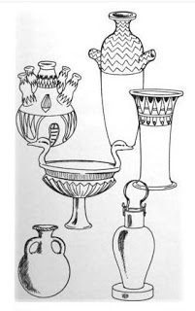

Посуда была с широким горлышком, хотя многие из ваз были призваны держать цветы (рис. 1-2). Вазы, кувшины, чаши были изготовлены из различных материалов, включая керамику, золото, сланец, полированный алебастр, и темно-зеленый диорит.  Древние египтяне также изготовляли изделия из измельченного силиката, называемого фаянсом.

Цветочное искусство Египта было упрощенным, повторяющимся, и сильно стилизованным.  Цветы и плоды тщательно собирались в узор или орнамент, в результате чего появились  ряды. Основные цвета, красный, желтый и синий, были использованы  в цветочном орнаменте, как и другие яркие сочетания цветов. Цветок лотоса или водяной лилии, был цветком египетской богини Изиды и, следовательно, считался священным. Его обычно изображали в египетском искусстве, это можно проследить еще в 2500 г. до н.э. Цветы лотоса, почки часто оказываются в низкой чаше стройными рядами.  При этом особом  стиле, модель аналогичной цветочной группы - цветок, бутон и листья,  повторялось все в  согласии  по всему краю вазы. Известно, что чаши цветов были установлены на праздничные столы, используемые в благодарность  и честь.

Другие цветочные украшения включали  венки для волос, венки, гирлянды, и цветочные воротники. Для применения сегодняшнего египетского цветочного дизайна, материалы,  широко используемые у  египтян, можно найти в таблице.

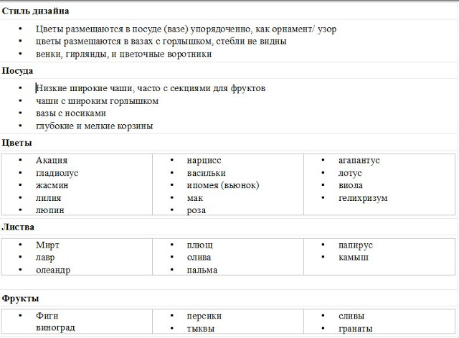

**Греческий период.**

Хотя многие вазы и емкости остались от греческого периода, как показано на рисунке 1-4, некоторые из них сделаны исключительно для держания цветов.  Скорее, цветы и лепестки были широко разбросаны по земле во время фестивалей и использовались для венков и гирлянд. Мы знаем из древних писаний, что цветы имеют важное значение в повседневной жизни людей; носить венки, венки на голове и гирлянды на шее было обычным делом.

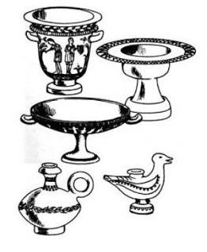

Делались венки в качестве подарков и украшений, как для особых случаев. Потому что венок был символом верности и преданности, он был удостоен чести спортсменов, поэтов, общественных деятелей, воина-победителя, и других героев. Гирлянды и венки  носили на свадьбах, для украшения интерьеров и экстерьеров домов, статуй и могил.  Венки были так важны для греческий образ жизни, что были написаны книги  о надлежащем этикете их ношения, а также о соответствующих цветах и листьях, их символике, а также о различных стилях.

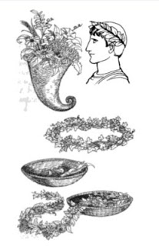

Рог изобилия, которые мы используем сегодня, был представлен из греческого периода.  Первоначально он был помещен в вертикальном положении с цветами, фруктами и овощами. Рог изобилия сегодня обычно лежит на боку, содержимое его переполнено и проливается.  Как символ изобилия, рог изобилия, связан с щедрым урожаем осенью и благодарения.

Использование символических ветвей с  листвой, как показано на рисунке происходит с времен греческого и римского периодов.

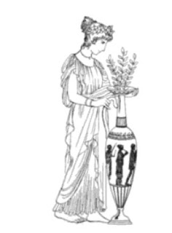

**Римский период.**

В римский период венки и гирлянды были тяжелы и содержали многочисленные подробности, отдавалось предпочтение душистым цветам с ароматами. Цветы роз и лепестки щедро разбросаны на праздничных столах, на улицах и озерах во время фестивалей и церемоний.

Корзина смешанных цветов появились впервые в римской мозаике,  в настоящее время в содержится в  Музее Ватикана. Она показывает очаровательное сочетание розы, анемоны, тюльпанов, гвоздики и других цветов в восхитительном сочетание цветов и форм.  Это первое представление действительно натуралистического

букета.

**Византийский период.**

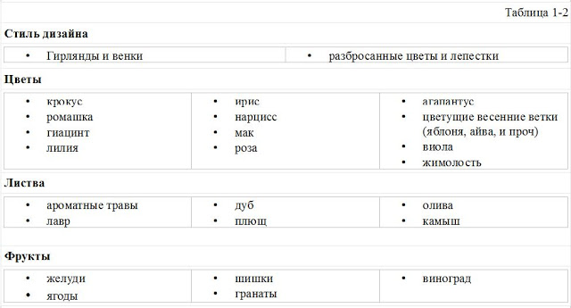

Цветочные стиль в византийский период, который берет свое название от города Византии Восточной Римской империи, очевиден из-за различных мозаик этого периода.  
  
Симметричные, стилизованных  под дерево композиции  были на протяжении этого времени (см. рисунок 1-8).  Контейнеры были заполнены листьями и напоминали конические деревья.  Этот дизайн  выделялся по высоте и симметрии.   
 Цветочные традиции греческого и римского периодов продолжались, однако гирлянда была построена по-разному. Она часто делалась из узких полос цветов или фруктов, чередующихся с листьями, вилась по  спирали.

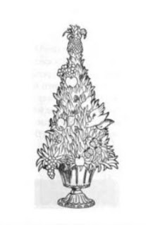

**Европейские периоды**. Есть несколько важных периодов в истории цветочного дизайна, которые повлияли на искусство в целом. Профессиональный флорист должен быть осведомлен о различных стилях и должен быть в состоянии воссоздать прошлое в искусстве флористики.  В этом разделе важные цветочные традиции и стили  времен Средневековья, Возрождения, Барокко и Голландско-фламандской период, период Французской, Английский и Григорианский период, викторианской эпохи.

**Средневековье.**

 Очень мало известно о цветочном искусстве в средние века, в период времени между древней и современной европейской истории, с 476 до 1450 н.э. Мы знаем, что цветы, как дикие, так и в культурные, являются важной частью повседневной жизни и используется в пищу, напитки и лекарства. Душистые цветы  посыпали на земле, освежая воздух и использовались в венках и гирляндах для украшения и декора.

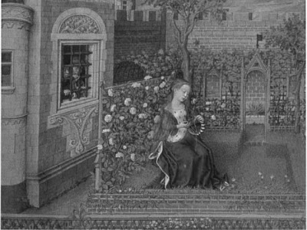

**Ренессанс.**

Ренессанс относится к периоду после средневековья в Европе, начался в Италии в 14 веке. Ренессанс связан с возрождением и расцветом искусства. В течение этого периода времени, искусство представлено в  истории религии.  Цветы в вазах часто изображены на картинах, большое внимание было уделено цветочному символизму. Например, розы представляли   священную  и мирскую любовь. Белая лилия (Lilium candidum) была символом целомудрия и плодородия. Потому что она появлялась во многих картинах Благовещения, она вскоре стала известна как лилия Мадонны.   
  
  
  
 Некоторые стили дизайна характерны для эпохи Возрождения. Одна ветка белой лилии в скромном кувшине,  прослеживается  по всему искусству этого времени, символизирующая целомудрие и плодородие.   
 Цветы также были поставлены в вазу, чтобы были видны только бутоны. Стебли прятались для создания массивнных, симметрично жестких, конические аранжировок.  Хотя цветы, как правило, были расположены компактно, каждый цветок выделялся, что обусловливалось разнообразием использованных ярких цветов и форм.  Искусство делать венки и гирлянды продолжалось в этом периоде.

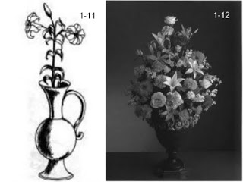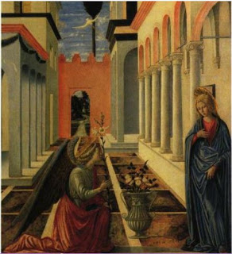

В эпоху Возрождения, искусство аранжировки повторялось по образцу классических греческих и римских стилей, а также многие виды контейнеров используются для хранения цветов. Используются разработанные металлические контейнеры  с хорошо сформированной формой, горлышком. Иллюстрированная по садоводству книга под названием  «Flora overo Cultura di Fiori», опубликованная в Риме в 1638 году, содержала рисунки контейнеров для расположения цветов. Одним из таких контейнеров была ваза со съемной крышкой, чтобы было удобно вставлять цветы в отверстия.  Обратите внимание, что аранжировка создана  из  различных цветов, поставленных «всеми бутонами наружу», образуя плотный, симметричный букет.  Подробный перечень типов конструкции, контейнеров и растительного сырья для эпохи Возрождения.

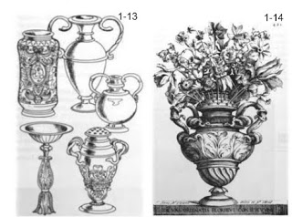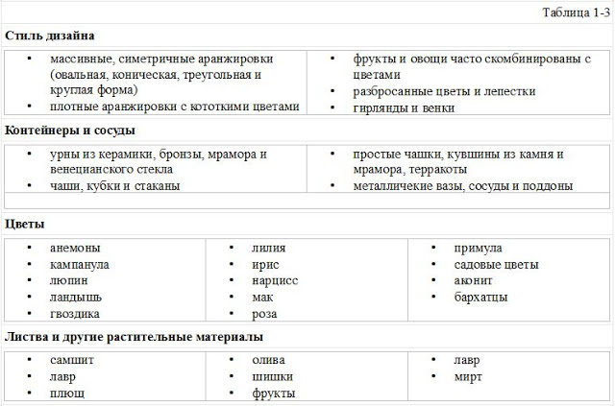

**Стиль барокко. Голландско-фламандский стиль.**

Период после Ренессанса в течение 17 и 18 века в Европе назвали периодом барокко.  В этот периоде экономические условия резко изменились.  Поэтому искусство было уже не только для церкви, но и для знати. В результате, картины этого периода показывают использование  цветочных композиций в повседневных ситуациях, а не только в религиозных условиях.   
Для этого периода характерны  композиции с изогнутыми, а не прямыми линиями, как показано на рисунке с гравировкой цветов в корзине.  Интерьеры были фантастически декорированы с вмещали много аксессуаров.

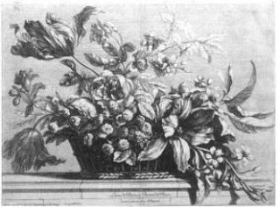

Флористические аранжировки, изображенные в картинах в стиле барокко, как правило, массивны и переполнены.  Некоторые из них симметрично овальные, хотя многие отражают ритмической асимметричный баланс, как и в S-кривой, или кривой Хогарта, названной в честь английского художника Уильяма Хогарта, William Hogart.   
 Мы получаем наибольшее представление о стиле барокко с цветочных картин голландских и фламандских художников 17 и 18 веков. Многие художники Нидерландов и Фландрии (ныне Бельгия) бежали от волнений и религиозных преследований. Из-за религиозных реформ, которые имели место, творческое выражение стало реальностью для этих художников. Художники этого периода оставили в наследие большие смешанные цветочные аранжировки.

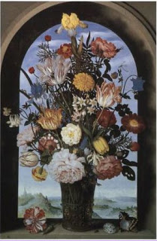

Один из таких ранних художников, Амвросий (Старший) Босхарт, Ambrosius (the Elder) Bosschaert  (1573-1621), пожалуй, один из самых влиятельных художников в истории цветочной жанровой живописи. Одна из его известных картин (рис. 1-16) показывает  симметричную композицию, в которой каждый цветок четко представлен с небольшим перекрытием. Как Босхарт, большинство фламандских художников, таких как Ян (Бархат) Брейгель, Jan (Velvet) Brueghel (1568-1625), и даже Ян ван Хейсум, Jan van Huysum (1682-1749) годы спустя сочетали плоды, птичьи гнезда, раковины, насекомых и другие декоративных объекты на фоне этих щедрых букетов. Еще одной важной отличительной особенностью этого периода является большое разнообразие цветов в одном букете. Тюльпаны были частью многих букетов, так же как и розы, пионы, ирисы, лилии, маки.

Важно понять, что в действительности многие из этих ранних художников никогда не делали букеты, они рисовали с фактической модели.  Вместо этого, художники изображали составной букет из отдельных рисунков, визуализированном в уме, что объясняет, почему коротенькие цветы часто позиционируются высоко и цветы  всех сезонов находятся вместе.   
До этого времени и в начале этой эпохи, используются для цветов общие контейнеры  бутылочной формы, кувшины (водные), а также другие обычные сосуды для ежедневного использования. С семнадцатого века с связи с  прогрессом, контейнеры для держания цветов стали более разнообразными по форме и изготавливались из стекла, терракоты (керамика), а также фарфора. Когда импортируемые китайские фарфоровые вазы в бело-голубых тонах вошли в  моду во флористическом дизайне, голландские мастера разработали менее дорогие контейнеры, известные, как фаянс или фаянсовая посуда (названный в честь города в Нидерландах, где она возникла), чтобы заполнить потребность в этом популярном контейнере.

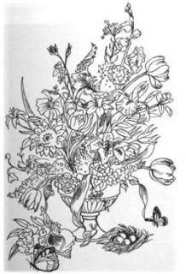

Художники позднего 18-го века передавали многие традиционные элементы дизайна, включая глубину, текстуры, формы, линии и цвета. В отличие от ранних картин, показывалась задняя часть и профили бутонов. Цветы были также перекрыты для еще большего ощущения глубины и пространства. Симметрично овальная форма  цветочной аранжировки в течение этого периода постепенно меняется к мягкому, асимметричный треугольнику.

Таблица с перечнем дизайна формы, типов контейнеров, цветов, листьев и аксессуаров распространенных в барокко, голландско-фламандском стиле.

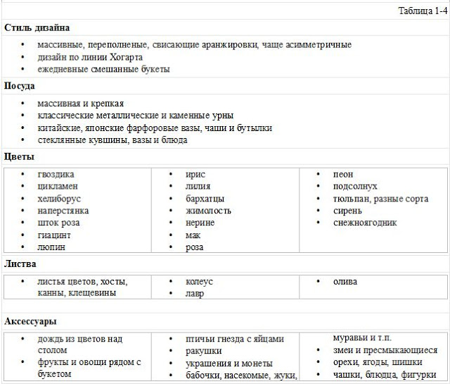

**Французский период.**

 Французский период, известный также как Великая эпоха, процветала в течение 17 и 18 века во Франции. Связана с придворной жизнью, начиная с Людовика XIV Франции и продолжается его многочисленными наследниками.  Хотя влияние голландско-фламандского периода было очевидно, большинство цветочных композиций делалось во французском стиле, с упором на классические формы, изысканность и элегантность, по сравнению с чрезмерной  пышностью из голландско-фламандского периода.   
В течение этого периода искусства барокко выражало великолепие и роскошь аристократии.  
 Цветочные композиции, обычно собранные веером и массированные, часто используются в качестве декоративных акцентов в интерьере. Дизайн был большой по масштабам и массивный по цветам, но аранжировка не были чрезмерной, яркой, или слишком массивной. Французский стиль в целом можно охарактеризовать как имеющий отличительные черты в  форме веера или треугольника с изогнутыми стеблями.

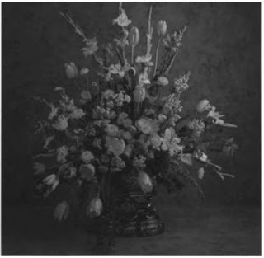

Некоторые типы сосудов были популярны на протяжении большого периода. Как правило, вазы были очень богаты, давая чувство элегантности со вкусом экстравагантности.  Типы контейнеров, цветы, и все характерные французские стили.

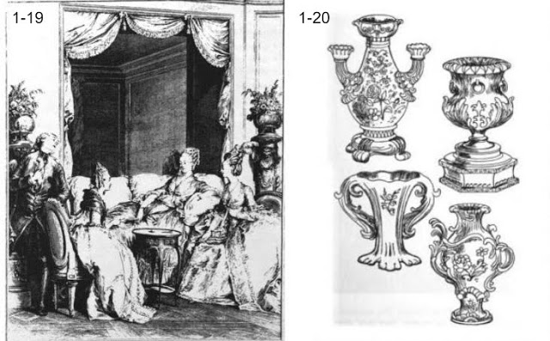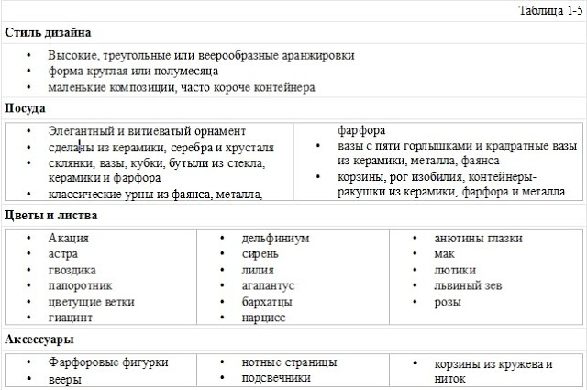

**Англо-Григорианский период.**

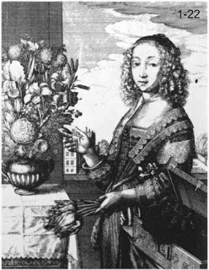

Эпоху барокко в Англии в 18 веке часто называют англо-григорианской, или просто григорианский период, названный в честь английских королей, Георга I, II и III.   
 Здесь мы находим  многочисленные замечания о важности аромата цветов. Духи был первой предпосылкой для букета, ибо считалось, что их духи  избавляли воздух от заразных и инфекционных заболеваний. Для того чтобы иметь душистые цветы всегда рядом, чтобы защищаться от эпидемии, англичане создали букет цветов, небольшой ручной букет со сладким ароматом. Букеты также дали освобождение от запахов антисанитарных окрестностей в обществе, близкие к  современным стандартам для купания и чистоты. Эти маленькие ручные букеты часто называют тусси-мусси (tuzzy-muzzy). Слово "tuzzy" относится к старому английскому слову -  для узла цветов.

Эти маленькие ароматные букеты были впервые использовались исключительно для аромата, но вскоре стали модным трендом.  Женщины этого периода носили цветы в волосах, на шее, или на их платьях, либо на талии или плече, или в платье с декольте (декольте и верхнем платье с большим вырезом на голой шее и плечами).   
  
 Большинство англо-григорианских аранжировок носили формальный характер, были симметричны, плотными, часто с большим количеством цветов. В течение этого периода, был введен  обычай наполнения  камина в гостиной с цветами в месяцы, когда не нужно тепло. Контейнер, установленный на камин, был вызван горшок веток (bough pot).   
 Цветы были собраны в разнообразные контейнеры. Веджвуд (назван в честь английского гончар Иосий Веджвуд, около 1759), тонкая  керамика,  популярная в  этом периоде, отражается в английском вкусе древних греческих и римских конструкций. Веджвуд-контейнеры были изготовлены для держания цветов, во многих из них были сделаны специальные отверстия, которые и служили для держания стеблей  цветов, сохраняя форму четкой  и правильной.

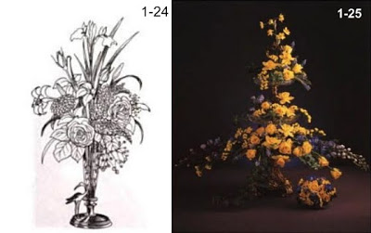

Англичанам  часто приписывают введение миниатюрных аранжировок - несколько цветов в  вазе.  Несмотря на невеликость, эти изысканные аранжировки включали широкий спектр цветов,  характерных для больших букетов. Многие историки предполагают, что англичане были первыми, кто использовал официальные  украшение в центре, как мы делаем сегодня

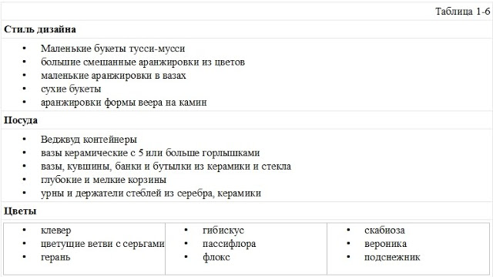

**Викторианская эпоха.**

Викторианская эпоха была названа в честь королевы Виктории, правившей в Англии с 1837 по 1901 год.  За это время, были разработаны разнообразные архитектурные стили мебели, носящих ее имя.  Интерьеры викторианской были обильно декорированы  тяжелыми цветочными узорами.  Некоторые историки предполагают, эта эпоха сделала наиболее значительный вклад в использовании растений и цветов в повседневной жизни.

Это время большого энтузиазма для цветов, растений и садоводства;эпоха  играет важную роль в истории флористики, поскольку флористический дизайн тогда изучали и признавали в качестве искусства. Факт в том, что записи викторианской эпохи впервые пытались установить правила для аранжировки цветов. Появились в распространении журналы и книги об искусстве аранжировки цветов. Многие серьезно изучали техники цветочной аранжировки. Общество требует, чтобы образованная молодая девушка умела не только делать аранжировки из цветов  и тусси-мусси, но и растить, сохранять, сушить под прессом,  рисовать цветы.  Другая часть времяпрепровождения включала искусственные цветы из прочих материалов, как воск, перья, волосы, ткань и бисер.

Цветочные композиции викторианского стиля в целом можно охарактеризовать как группировки больших масс цветов, листьев и трав вместе, чтобы создать компактную конструкцию с несколькими пустотами, отсутствие очевидного центра внимания. Как правило, эти аранжировки были круглой или овальной формы. Использовались цветы на коротких стеблях, как правило, плотно размещались  в контейнерах. Впечатление о композиции  викторианского стиля из цветов передает одна из картин того времени, с обильным количеством цветов, выливающихся из вазы.

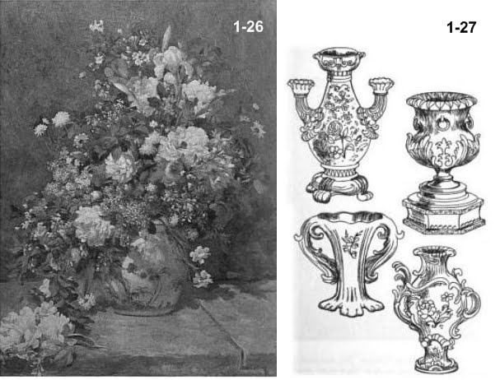

Контейнеры типичного викторианского периода были очень нарядными и эффектными. Были использованы контейнеры всех форм и материалов.   
В викторианскую эпоху язык цветов был вдумчиво и внимательно изучен. Букет, представленный в  английско-григорианском периоде достиг огромной популярности. Молодой человек мог принести  леди  букет цветов с романтическими сведениями, намекая на символическое послание через цветы. Викторианской дамы появлялись на официальных приемах с  букетами свежих цветов. Эти деликатные букеты используются не только как освежители воздуха,  цветы и листья передал специфику хорошего настроения.   
 Хотя эти букеты были в моде, они были недолговечны и громоздки при приеме пищи или танцах.  Для преодоления этих проблем, был изобретен держатель для цветов.  Ручка портбукетницы  была сделана из различных драгоценных металлов, стали и сплавов.  Другие материалы, используемые для держателей,  это слоновая кость, стекло, окрашенный фарфор, янтарь, панцирь черепахи, и перламутр.  Портбукетницы часто украшенны драгоценными камнями, жемчугом, и малыми зеркалами, с выгравированными данными о разработке конструкции. Многие держатели имели  2 маленьких кольца: одно было кольцо на палец, а другое для аранжировки цветов.

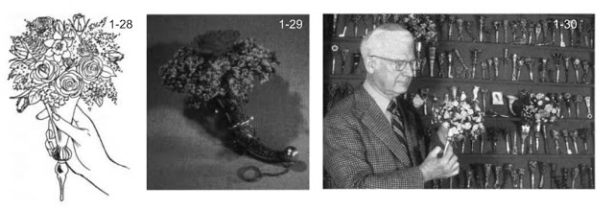

Цветы были собраны, а затем связаны, завернуты в сырой мох,  поставлены в портбукетницу. Большинство портбукетниц использовали для фиксации букета длинную булавку,  которая проходила через отверстие в держателе сквозь связанные стебли,  выходила в  дырочку на противоположной стороне,  часто закрывалась с помощью винта.   
 Два основных типа аранжировок букетов - официальных и неофициальных - помещались в держатель.  Формальный стиль -  концентрические ряды цветов с розой или другими душистыми цветами, с  символическим бутоном в центре. Другой стиль носил неформальный характер, с более случайным смешиванием ароматных цветков.   
 Портбукетницы были изобретены для хранения и сохранения  свежести цветов, в это время их носили как женщины, так и мужчин. Цветы носили в декольте, помещались в нагрудные бутылки, сохраняя цветы свежими и красивыми (см. рис 1-31 и 1-32).  Малые бутылки собирали крошечные букетики цветов для ношения  мужчинами.

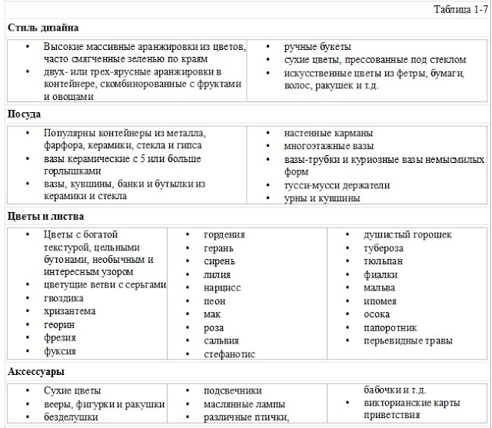

[**История флористики России**](http://osnovy-floristiki.blogspot.com/2011/05/blog-post.html)

Я просто нашла захватывающий материал о истории флористики России и смежных государств, решила поделиться с вами. Увлекательно интересно проследить зарождение флористики как искусства - через росписи предметов быта, через резьбу и вышивку, через картины художников. Это поможет понять флористику разных эпох и использующиеся цветы и растения.

На территории нашей страны одним из наиболее ранних памятников культуры, свидетельствующем об умении использовать цветы, является всемирно известная пектораль, относящаяся к IV в. до н. э.

На ней изображена триада: небо, земля, человек. Средний пояс, символизирующий землю, содержит изображения цветов и побегов, листьев и птиц. В орнамент художник включил пять видов стилизованных цветов, три вида декоративных листьев по спирали из проволоки, которые также использованы как весьма выразительные композиционные элементы. Обращает на себя внимание композиция из пяти листьев аканта, всходящих от одной точки, являющихся художественным фокусом. В ней нет полной симметрии, листья красиво изогнуты, отличаются по орнаменту. Композиция кажется объемной.

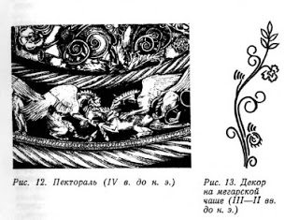

Аналогичный декор имеет и относящаяся к этому же периоду серебряная амфора из кургана «Чертомлык».

Растительный орнамент на мегарской чаше (III—II вв. до н.э.), найденной а Восточном Крыму, имеет удивительно красивые линии. 

С принятием христианства на Руси усилились влияние византийской культуры. Как считает доктор филологических наук И. Волков. «Русь не просто заимствовала высокоразвитое искусство Византии, но подхватила его, когда оно начало уже клониться к закату, и качественно обновила, обогатив собственной традицией».

Начиная с XII в. на окладах икон и церковных книг преобладает повторяющийся изящный орнамент из хрупных цветов на вьющемся стебле. Подобные цветы встречаются в византийской и грузинской торевтике и в заставках рукописей. Вдохновить человека на создание таких украшении могла только природа. Очарованный ее красотой, он внимательно изучал и стремился использовать закономерности, лежащие в основе этой красоты.

Из XII в. дошел до наших дней растительный орнамент в рельефах Дмитриевского собора во Владимире. Простейшая форма состоит из трех веток и постепенно усложняется — число ветвей доходит до тринадцати. Искусствоведы склонны истолковывать их как изображения «Древа жизни».

Изящным растительным орнаментом расписаны интерьеры сооружений Московскою Кремля (XV—XVI вв ).

Одним из лучших произведений ювелирного искусства годуновского времени является «Потир» (Москва, 1597). Сосуд покрыт удивительно легким растительным орнаментом, виртуозно наведенным гравировкой и чернью, эта работа свидетельствует о высокой культуре использования растительного мотива в композиции и перекликается с росписью интерьеров палат Московского Кремля.

Изысканность растительного орнамента восточных мастеров этого периода может проиллюстрировать хранящееся в Харьковском историческом музее (ХИМ) снаряжение русского воина XVI —XVII вв. Боевой шлем покрыт выбивным растительным орнаментом. *С* четырех сторон вставлены медальоны, на каждом из которых помещены композиции из цветов.

В России в XVII в. основная масса жилых построек была деревянной. Единственный декор интерьера – резьба на дверных косяках, столбах и скамьях. Все формы исключительно целесообразны и художественно осмыслены.

В ХVII в дома отделывают снаружи резными наличниками, столбами, крыльцами, галереями, кронштейнами и водостоками.

Для дворянско-боярских палат, имевших значительные размеры и богатое убранство, подходили цветы в высокой вазе, распространенные в то время и Западной Европе. В народном жилище с появлением кирпичных печей и окон создались благоприятные условия для содержания комнатных растений на подоконниках.

Цветы и цветочный орнамент широко применяются для отделки предметов быта. Достаточно упомянуть сольвычегодские серебряные чаши, ларцы, а также изделия московской мастерской: братины, стаканы, сундуки. Интересны рукомой с тазом и чайник (хранятся в фондах ХИМ), покрытые богатым цветочным орнаментом.

Цветочные композиция использовались в оформлении книг. Примером могут служить заготовки и концовки в старинных книгах, изданных на Украине, в «Литовском Уставе» (1683) н «Ирмологионе» (середина XVIII в.). На рис. 14 приведена концовка из «Литовского Устава». В вазе на высокой ножке, похожей на бокал, художник изобразил композицию нз различных цветов. Все они имеют красиво изогнутые стебли. Среди цветов мы видим гвоздики и очень модные эго время тюльпаны. Два тюльпана помешены в нижний сосуд-подставку. Здесь же две ромашки без стеблей, зрительно утяжеляющие нижнюю часть вазы и создающие тем самым впечатление устойчивости.

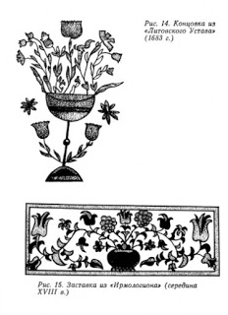

На рис. 15 показана заставка из «Ирмологиона». Она выполнена в двухцветной гамме — приглушенного красного и светло-зеленого колеров и заключена в рамку светло-зеленого цвета. В композиции использована горизонтальная симметричная компоновка, вызываюшая чувство покоя. Цветы стилизованы, форма их характерна для народных росписей.

Зрительным фокусом композиции является ваза красного цвета.

Начиная с XVII в. цветочные композиции широко используют для украшения стеклянных штофов (рис. 16). Чаще всего это один или несколько цветов на красиво изогнутом стебле с листьями. Следует отметить, что мастера XVII в, как правило, не придерживались симметрии и точности в орнаменте, что, несомненно, оживляло его. К концу века растительный орнамент теряет отвлеченный характер. Легкие изгибы стеблей и форма венчающих их цвегов становятся все более естественными.

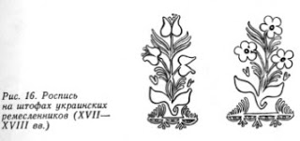

В Ярославле складывается оригинальное направление в живописи. Художники будто заново открывают очарование мира. Их все восхищает. На иконах XVII в. святые изображены в одеждах из тканей, покрытых красивым цветочным узором. Цветочный узор широко применяется и в росписях церквей.

Мы не имеем возможности даже просто перечислить все росписи с цветочными орнаментами и композициями, укажем лишь на роспись Рилюложовского придела церкви Ильи Пророка, которая перекликается с подризницами, хранящимися в Черниговском историческом музее (ЧИМ) - рис. 17. Вышитые букеты из стилизованных цветов почти симметричны, однако симметрия не строгая. Все композиции исходят из одной точки, каждый цветок имеет свое место и хорошо просматривается.

Уникальные казацкие пороховницы хранятся в фондах ЧИМ. Давайте представим себе казака, который может ударом сабли разрубить вражеского всадника, выдержать пытки каленым железом, казака, который, казалось бы, ожесточился в бесконечных сражениях и огрубел в дальних походах. А он в свободную минуту присел в тени и заостренным предметом процарапывает на своей пороховнице милые сердцу цветы, которые напоминают ему о доме, родных (рис. 18). Невольно возникает вопрос, а не профессиональный ли гравер украшал пороховницы? Пороховницы изготовлялись из материала, который был под рукой у казака, — рога, кости, кожи или высушенного бычьего пузыря. Конечно, рог и кость не боялись влаги и им отдавалось предпочтение.

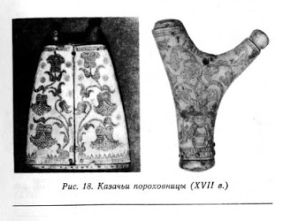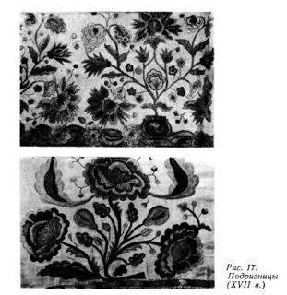

В заключение отметим, что на Украине издревле существовала традиция расписывать степы домов, а затем и печи цветами. Эту традицию, как память о доме, казаки перенесли и на свои боевые доспехи.

В XVIII в. во время царствования Петра I Россия начала очень многое заимствовать на Западе. Манерно вычурному интерьеру того временя как нельзя лучше соответствовали причудливые композиции, как бы повторяющие растительный орнамент стен и потолков. В одной композиции применилось множество цветов, которые дополнялись пестрыми перьями павлинов, страусов и других птиц. Иногда в композиции появлялись чучела птиц, использовались фонтанчики, зеркала и другие предметы. Широко применялись ленты, шнуры, плетеные корзинки, рога изобилия.

Хаотичность компоновки можно иллюстрировать ювелирными изделиями того времени, выпяченными мастером Позье (Петербург, 40-е годы XVIII в ) Даже на портретах Ф. С. Рокитова изображены прикрепленные к платью очень крупные бутоньерки с бантами. И только на стеклянных изделии можно встретить изящные композиции.

Цветы в вазах аранжировали строго симметрично относительно вертикальной оси. В композиции часто создавались различные символические формы в виде сердечка, подковки, яичка, лиры. Иногда применялись луговые цветы, колосья, ягоды.

Для второй половины XVIII в. особенно характерна неразрывная связь архитектуры с пейзажем. Устройство больших окон позволяло «связать» интерьер комнаты *с* окружающим парком, сделать его естественным продолжением жилища. Пейзаж наполнял дом светом, красками, создавал ощущение простора. Цветочными композициями расписывали стены домов зажиточных слоев населения. Характерной является роспись в «Доме Путятиной» (г. Москва, ныне помещение Музея искусств народов Востока). Сохранившиеся фрагменты показывают, что, помимо композиция в вазах, уже использовались настенные композиции с ампельными растениями в кашпо.

Начало XIX в. ознаменовалось разгромом войск Наполеона. В России наблюдается подъем национального самосознания. Свидетель этих событий А. С. Пушкин так описывает их в повести «Метель»: «Время незабвенное! Время славы и восторга. Как сильно билось русское сердце при слове *отечество!* Как сладки были слезы свидания! С каким единодушием мы соединяли чувства народной гордости и любой к государю!».

Этот подъем вызвал переосмысление пришедших с Запада идей, наполнение их новым, национальным содержанием. В архитектуре это нашло свое отражение в русском классицизме, в изобразительном искусстве — в появлении демократической, идейной, реалистической живописи, в психологическом портрете, а в музыке – в создании русской национальной оперы и т. д.

В это время складывается тип русской провинциальной усадьбы, отличающейся лиричностью, покоем, естественностью и простотой. Меблировка очень скромная, размещение мебели традиционное — вдоль стен. Украшении развешаны по стенам на разных уровнях и в довольно большой количестве. Занавески, гардины и портьеры отсутствовали Для цветов использовались специальные подставки — тумбочки или небольшие столики. Цветы в вазе размешались естественно и просто, подобно тому, как они растут в природе. Так складывался в России стиль, названный позже «природным». Основой его было стремление подражать природе. Крупные цветы располагали у горловины вязы, потому что так они располагаются на стебле — внизу. Над ними — более мелкие и на самом верху — бутоны. В природе каждый цветок имеет свое место. Как правило, он отделен от другого свободным пространством или зеленью, что усиливает восприятие его красоты. Естественность композиции подчеркивалась сочетанием цветов с чучелами птиц, бабочками, насекомыми на цветах, каплями воды, ветвями и камнями.

Кроме натуралистичности, для природного стиля характерны задушевность, простота и искренность, что отвечало идеалам передовой русской интеллигенции. В качестве примера сошлемся, в первую очередь, на акварель Ф П. Толстого «Букет цветов, бабочка и птичка» (1620). Композиция пропорциональна и гармонична, она завораживает зрителя простотой, правдивостью и лиричностью, надолго приковывает внимание.

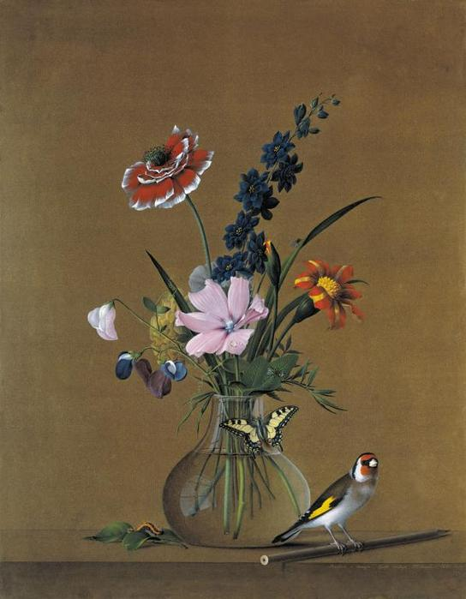

Хочется рассмотреть каждую деталь, насладиться ее очарованием. Радостное, оптимистическое настроение передается зрителю. К этому же периоду относятся работы П.И. Федорова «Букет» и И.Ф. Хруцкого «Натюрморт с цветами» (1839).

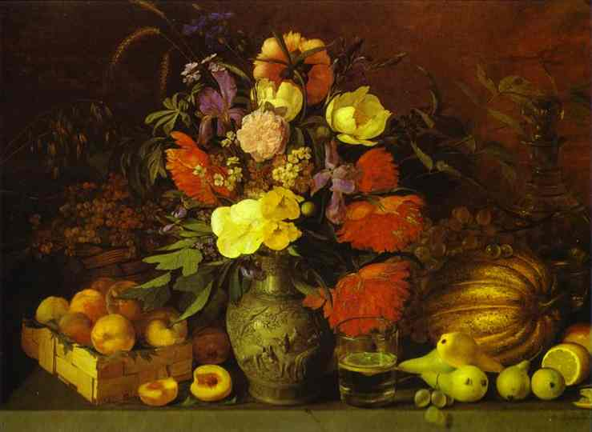

В керамической вазе палевого цвета с рельефным охотничьим декором помешено девять различных цветов. Вправо вверх устремлена массивная ветвь розы, которая неожиданно обрывается - роза срезана. Этим приемом художник подчеркнул натуралистичность изображаемой композиции.

Очень интересен натюрморт И. Н Крамского «Букет цветов. Флоксы» (1884). В темно-синей фарфоровой вазе с ручкой помещены разноцветные флоксы. Высота цветов не превышает половины высоты вазы. Зеленые листья прикрывают ее верх, справа и слева свисают растения, образуя легкие линии. Художник предвосхитил самую модерновую композицию современной Японской школы Корю.

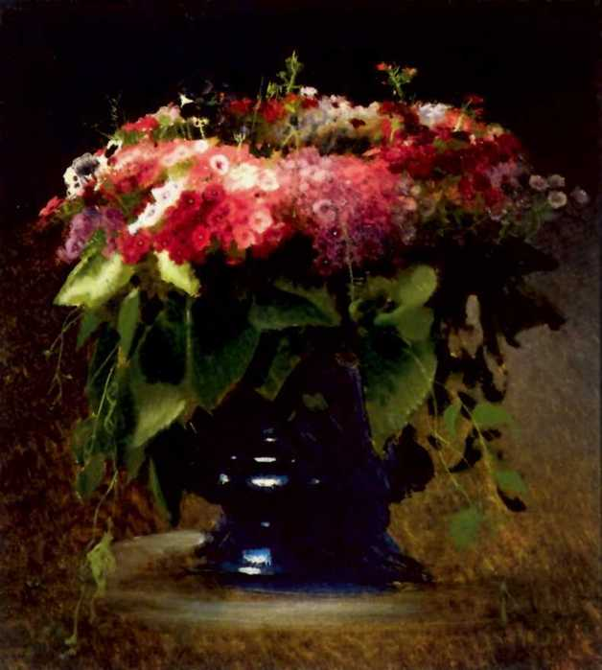

Скромные и лиричные букеты, подобные описанным, в первой половине XIX в. изображали на русских шалях и платках (коллекция их хранится в Государственном историческом музее в Москве), на коврах, фарфоровых изделиях (Императорский фарфоровый завод, завод братьев Корниловых, завод А. Попова и др.) И в ювелирных работ упомянем характерную для природного стиля работу «Золотые колосья и васильки» (Россия, Петер Карл Фаберже, 80-е гт. XIX в.).

В композиции всего два колоска и два василька, но какая графическая четкость линий, сколько поэтичности, скромности и нежности. Жизнелодобие подчеркивается «преломлением» стебля в стакане из горного хрусталя, будто бы наполненного водой.

Упомянем еще ширму, изготовленную на Петербургской гранильной фабрике (конец XIX в.) В медальонах — букеты цветов из уральских самоцветов. В каждом букете всего несколько цветов, но их расположение, умелое использование, аранжировочной зелени придают ему неповторимое очарование.

Советский искусствовед А. К. Чекалов прекрасно охарактеризовал национальные особенности жилища восточных славян. «Величавая эпичность в древности, яркая праздничность в народном интерьере позднего времени, монументальная патетика дворцов XVIII в. и поэтичность сельских усадеб эпохи Пушкина, «задумчивая грусть» тургеневских дворянских гнезд и щемящая душу тоскливость чеховских домов с мезонинами, расписные терема хустодмевских купцов к светлая простота рабочих кабинетов, где рождались лучшие творения русской культуры, все это так или иначе национально и своеобразно». Именно в этом заложены корни русского национального букета, выражающего простоту, искренность, гражданственность и поэтичность народа.

**Основы композиции**

Важнейшей составляющей мастерства флориста является построение композиции.  
Композиция — организующий элемент художественной формы, придающий любому произведению единство и цельность, соподчиняющий его компоненты друг другу и целому.   
Во флористике методика размещения растений и материалов основана на знании законов построения художественно- декоративной композиции и особенностей каждого вида растений.

Существует несколько основных законов, которые нужно учитывать при построении работ из цветов. Есть еще ряд принципов достаточно важных для профессионального флориста, но новичок может их пропустить.

   1.      [симметрия- асимметрия](http://osnovy-floristiki.blogspot.com/2010/02/blog-post.html)   
   2.      [закон пропорций, или золотого сечения](http://osnovy-floristiki.blogspot.com/2010/02/blog-post_28.html)  
   3.      [теория цветового контраста и гармонии](http://osnovy-floristiki.blogspot.com/2010/03/blog-post.html)  
   4.      [форма работы](http://osnovy-floristiki.blogspot.com/2010/03/blog-post_02.html)   
  
      [Дополнительные](http://osnovy-floristiki.blogspot.com/2010/03/blog-post_03.html):  
   5.      ранжирование  
   6.      акцент  
   7.      напряжение  
   8.      ряды и т.д.

Существуют два основных способа создания флористических работ - симметричная и асимметричная постановка материала.

**I. Симметрия**.

Если основной мотив композиции помещается в ее геометрическую середину, а справа и слева образуются две стороны, имеющие одинаковую длину, мы имеем дело с симметричной композицией.  
  
Если основной мотив расположен не в центре, и получаются разные длины сторон по его краям, то получаем асимметричную композицию.  
  
Рассмотрим сначала симметричное построение и некоторые правила его выполнения.  
  
**Принцип образования симметричной композиции**  
  
Ось композиции - подразумеваемая вспомогательная линия - должна проходить через ее геометрическую середину. Она же является одновременно и осью симметрии.  
  
Оптический центр тяжести должен находиться на оси, а значит и основной мотив композиции должен обязательно находиться на этой вспомогательной линии. Он и будет зрительно разделять саму композицию на две половины.  
  
Симмметрия бывает:  
  
    * зеркальная (материал зеркально расставлен относительно оси), рис 1  
    * зрительная (оптическая - добиваемся при помощи схожих цветовых решений, ставим при этом различный материал), рис 4  
    * вертикальная, рис 1  
    * горизонтальная, рис 4  
    * радиальная или лучевая (чаще наблюдается в круглых работах, например венках), рис 2 и 3

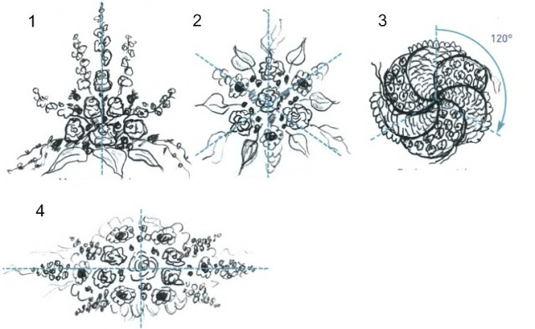

*симметрия при постановке нескольких работ, так называемая  групповая симметрия (работы расположены на одинаковом расстоянии, могут иметь похожее расположение материала )

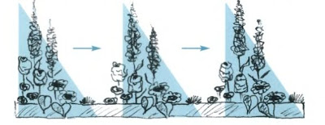

Все, что находится на одной стороне, должно повторятся на другой стороне, иметь одинаковый цвет и вид, распространяться на равное расстояние от оси группы и быть на равной высоте и глубине.  
  
Эта гармоничность должна быть действенна оптически. Внешний вид справа должен соответствовать внешнему виду слева, хотя фактически число цветов в цветочной композиции на разных сторонах может быть различно. Например, наше лицо, как нам кажется, имеет совершенно одинаковые половинки, но если мы присмотримся, мы обнаружим определенные различия.  
  
**Воздействие и применение симметричного построения**  
  
 Симметричное построение называется еще строгим или архитектурным.   
Эта гармоничность должна быть действенна оптически. Внешний вид справа должен соответствовать внешнему виду слева, хотя фактически число цветов в цветочной композиции на разных сторонах может быть различно. Например, наше лицо, как нам кажется, имеет совершенно одинаковые половинки, но если мы присмотримся, мы обнаружим определенные различия.  
  
**Воздействие и применение симметричного построения**  
  
 Симметричное построение называется еще строгим или архитектурным.  
  
Симметричная композиция легко понимается, воздействует ясно и строго, как геометрическая фигура. Таким образом, она олицетворяет что-то ясное и измеримое, статически спокойное и архитектурное. Синонимами для нее являются: замкнутость, концентрация, спокойствие, достоинство, строгость, торжество.  
  
Поэтому принцип симметрии является подходящим для торжественного или официального случая, украшения церковного праздника, декораций сцены для праздников.  
  
Флористы используют следующие симметричные средства композиций: формовые деревья,гирлянды,цветочные колонны или цветочные пирамиды, декоративные аранжировки и даже цветочные стены.  
  
Если флорист хочет смягчить строгость симметричного построения, он может использоваться более свободные отдельные мотивы, более светлые и нежные цвета, изящно свисающие формы.  
  
Композиции, выполненные в декоративном стиле, имеют геометрически ясные очертания и отвечают требованиям ясности и простоты, даже если выполнены в декоративном стиле и имеют капле-, куполо- и конусообразную форму.  
  
Форма-линейно- экспозиции крайне редко бывают симметричными. но в этих редких случаях они действуют необычно и притягательно.  
  
Так как симметрия имеет правильное воздействие только в центральной перспективе, композиции должны устанавливаться соответственно.  
  
**Симметрия внутри группы**  
  
В центре — главный элемент, вспомогательные — на равном расстоянии о главного. Может получаться 2 оси симметрии.

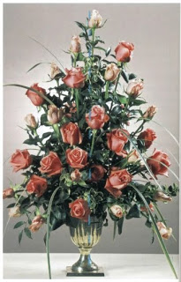

**II. Асимметрия**

В отличие от строгого порядка симметрии, асимметрия называется свободным порядком. Хотя свобода и непринужденность на самом деле мнимая. Флорист должен обязательно знать правило баланса и уметь его применять, а поэтому создание асимметричных композиций оказывается более сложным, чем симметричных.  
  
**Принципы создания асимметричной композиции.**  
  
Первый, и самый важный принцип - основной мотив нельзя разместить на геометрической середине композиции, иначе получится симметричная группа. В большинстве случаев основной мотив размещают в правую или левую треть основной площади.  
  
Между геометрической серединой и основным мотивом или на самом основном мотиве лежит ось всей группы с ее центром тяжести. Она может быть установлена только чувственно, а не геометрически, как при симметричной структуре.  
  
Все части, которые дополняют основной мотив, являются разными по виду, высоте и глубине. Рядом с главной частью расположена второстепенная, а на другой стороне группы - третья часть, которая изображает оптическое весовое равновесие. Здесь действует закон рычага, и поэтому чем меньше и, соответственно, легче изображен противоположный основному мотив, тем дальше он должен быть поставлен, чтобы соблюдался баланс всей группы в целом.

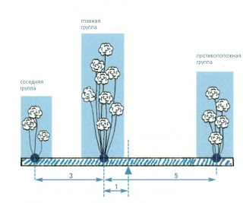

Баланс может регулироваться следующими способами:  
  
    * Изменением оптического веса основной или второстепенных частей  
    * Удалением или приближением части к групповой оси  
    * К трем основным элементам могут быть добавлены и другие связующие части экспозиции.  
  
Основная фигура асимметрии - это неравносторонний треугольник, который объединяет три мотива. Во всех асимметричных структурах - от маленьких подставок до больших цветочных декораций - он играет большую роль.  
  
**Воздействие асимметричной структуры**  
  
Принцип асимметрии, как уже сказано выше, называется еще свободным порядком, так как флорист может группировать экспозицию без строгой закономерности. Ее части смотрятся вместе как собранные непринужденно.  
  
Создать асимметричную экспозицию достаточно сложно, так как далеко не все в ней подчинено строгим правилам геометрии. Наблюдатель часто может находить ее прекрасной, не понимая, что именно вызывает такие чувства. Это делает асимметричную группу привлекательной, и фантазия имеет здесь неограниченную возможность.

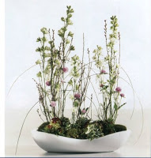

Воздействие асимметричных композиций хрупкое, свободное, непринужденное, случайное. Так как каждая часть неповторима, различия становятся более видимыми и эффектными, чем в симметрии. Чувствуется движение, действие и противодействие, созвучие. Поэтому асимметрия имеет что-то общее с сущностью всего живого материала экспозиции.  
  
Таким образом, оживленность и развитие, свобода и разнообразие цветов и растений в асимметричных группировках выражаются лучше, чем в симметричных. Это воздействие можно усилить богатством комбинаций цветов с мягкими тонами, или применением графических форм.  
  
Смягчить асимметрию можно с помощью ясного одного- или двухцветия, или посредством симметрично оформленных отдельных частей.  
  
**Применение асимметричной структуры**  
  
Она используется для всех вегетативных, форма-линейных стилей. Асимметричные группировки позволяют взгляду свободно перемещаться по всем частям экспозиции, в то время как симметричная группа приковывает взгляд к середине.  
  
В больших декорациях, тематических экспозициях асимметрию используют в том случае, если есть веселый, жизнерадостный или романтический повод. А в траурной композиции ее можно использовать только в том случае, если хотят подчеркнуть личность умершего.

**III.** [**Форма работы**](http://osnovy-floristiki.blogspot.com/2010/03/blog-post_02.html)**.**

Создавая круглый букет (круг - спокойствие, замкнутость), чаще всего мы подразумеваем получателем женщину, вытянутый вверх (треугольник - динамика, развитие) - больше подходит мужчине или властной персоне, настольные композиции могут быть различной формы и производить различный эффект. Поэтому форма работы — одно из главных правил в европейской аранжировке.

**Основные формы**

Каждую, даже кажущуюся очень сложной форму, можно разделить на простые части и поместить в ясные геометрические очертания. При этом важную роль играют три основные формы - прямоугольник, треугольник и круг. На них основываются почти все существующие формы или очертания.

***Прямоугольные формы*** олицетворяют *крепкое дополнение*, нечто *архитектурное*, *статическое*. Они образуют самый большой контраст с растительными формами из-за их статистической уравновешенности. Они смотрятся спокойно, конструктивно и ясно при вертикальном построении.

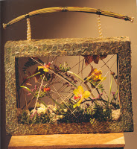

Специфическое воздействие прямоугольных форм возникает при разных пропорциях высоты и ширины: широкий, плоский прямоугольник смотрится тяжелым, лежачим и медлительным. Узкий, высокий прямоугольник - гордо стоящим, даже если он возникает между связками прутьев как свободное пространство.

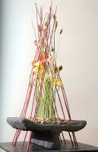

***Треугольники***, а особенно длинные и острые - это самое яркое выражение *стремления в пространство* и *динамики*. Много растений заканчиваются остроугольной треугольной формой. Используя свойства треугольника, флорист может выразить самое главное в своей композиции.

Треугольные формы словно развивают тенденцию *движения* в пространство над собой, в направлении острого угла. Они смотрятся стремящимися вверх, выталкивающими, активными, целеустремленными, указывающими направление. Их сущность состоит в активности, охватывающей пространство.

Специфика треугольника обусловлена направлением пространства, куда указывает треугольник.

Если он указывает наверх, его эпитетами становятся следующие определения: гордо стремящийся, освобождающийся от тяжести, полный сил, могущества.

Если он направлен в сторону - величественный, охватывающий все помещение, вместе с тем агрессивный, самоуверенный, но в то же время элегантный, стремящийся прочь.

Если он направлен вниз - текущий, реже толкающий вниз, мягкий и привлекательный. В этом случае он должен закрепиться визуально, иначе будет казаться, что он падает вниз.

***Круг*** - дугообразные формы, овальные и яйцеобразные формы, формы купола, дубины, вздутия и дамбы.

Круг - плоскость. Шар - пространство. Круглые, замкнутые формы содержат что-то мягкое, привлекательное, содержащее спокойствие. Они смотрятся спокойно, чувственно, без раскрытия силы в пространство, так как направлены на свой собственный центр. Отсюда - замкнутость, собирательность, концентрированность. Одни круглые формы могут быть полыми, другие - заполненными (например, структурные шары или шары из сена). Форма шара одинакова со всех сторон, поэтому она несложна и может без проблем вписаться в помещение.

**Модифицированные формы.**

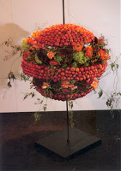

Эти формы были получены из основных или видоизменены. К ним относятся — линия Хогарта, полумесяц, L-образная форма, стремящиеся вверх формы, ниспадаящие формы, свободные и извилистые формы.

* L-образная форма. Напоминает треугольную форму, только L-форма более выражена.

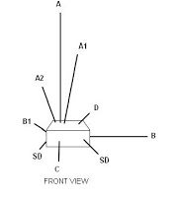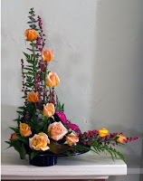

* Линия Хогарта. Английский художник Уильям Хогарт описал «линию красоты», имеющую форму вытянутой латинской буквы S. Эффектная и динамичная композиция в виде «кривой Хогарта» повторяет эту форму. Однако в связи с утратой интереса к геометрическим композициям этот вид аранжировки стал непопулярным.

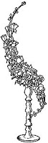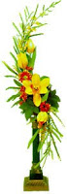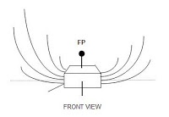

* + полумесяц. Можно наблюдать две вариации - рожками вверх и вниз. Полумесяц рожками вверх чаще выполняется в низкой вазе, рожками вниз - в вазе высокой или на подставке. Форма полумесяца присутствует в свадебных букетах.

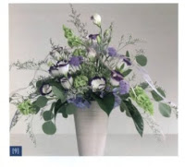

* + ниспадающие формы чаще наблюдаются у настольных композиций, в аранжировке горшечных растений.

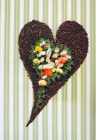

* + стремящиеся вверх формы присущи так называемым параллельным работам, когда весь материал ставиться вертикально вверх.
  + свободные формы могут напоминать амебу, сердце, звезду бесформенное тело и быть заполнены флористическим материалам. Чаще наблюдается в объектах.
  + извилистые  формы названы так из-за кривых линий в очертаниях работы и преобладающего материала.

Проецируя эти характеристики « флористическое произведение, можно при помощи формы композиции создавать желаемый образ. Еще одним выразительным средством являются линии. В линии заложено больше движения, которое может быть стремительным, плавным, направленным. Разные по характеру линии обогащают восприятие композиции, усложняют образ, они могут довести его и до абсурда.

[**IV. Теория цвета. Учение о цвете.**](http://osnovy-floristiki.blogspot.com/2010/03/blog-post.html)

Флорист будет при составлении работы должен обращать внимание на цветовую гамму и контраст, чтобы достичь следующего:

* богатого напряжения,
* мягкого, тонко согласованного акцентирования,
* экспрессивного воздействия работы, например  радостный повод или печальный и т.д.

В зависимости от положения в спекральном кругу различают основные и смешанные цвета. Выбор цвета, его световой интенсивност влияет на эмоциональный мир человека, обогащая или обедняя его.  
Иттен  выделил основные цвета или цвета **1-го порядка** – **красный, синий, желтый**.  
 Эти цвета нельзя получить путем смешения других цветов.  
  
Смешивая цвета между собой мы получаем цвета **2-го порядка (оранжевый, зеленый и фиолетовый).**  
  
При соединении одного цвета основного и одного цвета первого порядка мы получаем цвета **3-го порядка (желто-оранжевый, сине-фиолетовый, желто-зеленый и т.д**.)    
  
В эмоциональном отношении цвета различаются сточки зрения возбуждения и покоя, активноти и покоя.  
  
**Активные цвета** (красный и желтый) больше привлекают внимания и дольше остаются в памяти, чем **пассивные** (синий и зеленый).  
  
К **теплым цветам** относятся цвета, имеющие красные или желтые оттенки. Среда, в которой используются только **холодные оттенки**, выглядит безликой, вызывает ощущение холода и пустоты. Теплые тона приближают предметы, холодные отдаляют их. Но злоупотреблять теплыми цветами не стоит.   
Сильная яркость возбуждает, воодушевляет человека, ослабленная – успокаивает. Ясная, яркая и гармоничная цветовая композиция пробуждает чувство радости и веселья.   
Изменяя световой тон одного и того же цвета, можно изменять восприятие пространства и предметов, увеличивая или умненьшая их. Светлые цвета расширяют простанство, работы выглядят большими. При темных цветах работы- меньше. Это свойсто часто используется для умышленной илюзорной коррекции общего впечатления.  
  
Контрасты используются приоформлении магазинов, витрин, ресторанов, интерьеров, но в тоже время цвета должны быть гармоничными. Учитывается светлота, теплота и насыщенность цвета.  
Выделяют:



* дополнительный
* качественный
* теплых/холодных цветов
* сильный
* количественный

**Контрасты и гармония цветов:**   
***Сильный контраст*** образуют между собой цвета первого порядка (красный, желтый и синий). Используются в детских букетах или на выставках, чтобы добиться максимального эффекта. При длительном и интенсивном действии они утомляют глаза, поэтому использовать в больших масштабах и в больших количествах не рекомендуется.

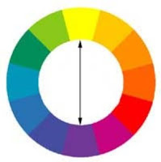

***Дополнительный контраст*** – цвета, лежащие напротив друг друга (желтый и фиолетовый). Нужно использовать в пропорциях (красный и зеленый 1:1, желтый и фиолетовый- ¼: ¾ синий и оранжевый – 2/3: 1/3 ).  
Сильный и дополнительный котраст лучше смотрятся в виде акцетнов в небольших помещениях.  
  
  
  
  
  
Гармоничное ***3-цветное сочетание*** цветов может быть представлено цветами, которые определяются при вприсывании треугольника в цветовой круг (равносторониий – желтый, красный и синий; равнобедренный – желтый, красно-фиолетовый и сине-фиолетовый).

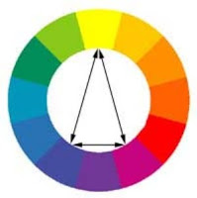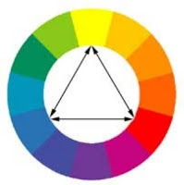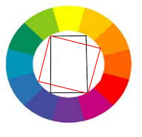

Гармоничное ***4-цветное сочетание*** – при вписывании в цветовой круг квадрата (желто-зеленый, оранжевый, скрасно-фиолетовый, синий) или прямоугольника (желто-зеленый, желто-оранжевый, красно-фиолетовый и сине-фиолетовый).  
  
***5-цветное сочетание*** получается при добавлении к 3-цветному сочетанию черного и белого.

***6-цветное сочетание*** – при вприсывании 6-угольника (желтый, оранжевый, красный, фиолетовый, синий, зеленый).  
Гармония родственных цветов – сочетание цветов, которые в цветовомкруге лежат между цветами двумя основными цветами, может учавствовать и один основной цвет (желтый, желто-оранжевый, оранжевый, красно-оранжевый).

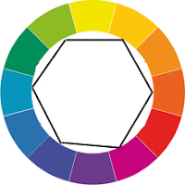

**Контраст** - это различие.   
Цвета различаются по их свойствам. При малейшем их различии появляются незначительные отклонения и возникает напряжение в восприятии. Большие различия очень сильно напряжены, и в этом случае мы говорим о полярном контрасте или противоположности. Светлость желтого, например, смотрится рядом с тусклым черным очень выделяющимся. А если желтый стоит рядом со светло-зеленым, его светлость едва ли будет заметной, в глаза бросится только изменение цвета.

[**V. Закон пропорций, правило золотого сечения**](http://osnovy-floristiki.blogspot.com/2010/02/blog-post_28.html)**.**

Закон пропорций применяется в дизайне  и флористике  для создания гармоничных  букетов, композиций. Эти работы построены на принципах золотого сечения и чисел Фибоначчи, которые уравновешивают различные элементы в  целой работе.  
  Во флористике применяют чаще всего соотношение 2:3, 3:5:8. Это означает, что, например, при размещении цветов в вазе на высоту вазы должно приходиться три части, на высоту цветов над вазой — пять частей и высота всей композиции составит восемь частей. Примерно так же должны соотноситься части в букете, который держат в руках.  
При создании композиции в плоской вазе используют те же соотношения отдельных частей, но вместо высоты берут обычно диаметр вазы.  
Обязательно  учитывать его на 1-м этапе, при построении всех работ, делее — это правило будет «срабатывать» автоматически. Опытные мастера на глаз могут находить правильные соотношения частей. Начинающим же полезно потренироваться, используя вазы и другие емкости различной высоты и формы.

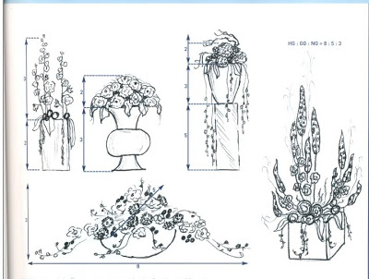

Пропорции в работах:

1) По высоте.

Измеряем высоту вазы, определяем, сколько частей она будет составлять (1, 2, 3), вычисляем высоту (3 части, 5 частей или 8) будущей композиции через пропорции, отмечаем высоту подручным материалом. При создании букета обычно  пропорции строятся относительно места связки,  вверх идет 5 частей, вниз 3 части.

При ниспадающих композициях на подставках учитывается его высота, высота вазы.

2) По длине.

Измеряется длина вазы, или диаметр, и пропорционально вычисляется ширина будущей работы.

3) По высоте и длине.  
Работа имеет горизонтальное направление, хотя за основу в расчетах берется высота вазы.  
Это соотношение часто называется ***закон рычага****,* т.е. чем длиннее отрезок, тем зрительно массивнее должен быть центр тяжести. Главное - соблюдать оптический баланс, чтобы работа не "запрокидывалась".  На иллюстрации -  высота вазы 1 часть, длина работы -5 частей.

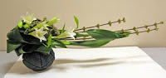

4) В распределении материала в работе (масса материала). Чаще всего наблюдается в  постановке так называемой асимметричной группы, где главная композиция составляет 8 частей, рядом расположенная 3 части, и дальняя - 5 частей.  Соблюдаем в букетах, группируя цветы и листья, в коллажах, в композициях, в венках...



Нашел соотношение цифр математик Леонардо Пизанский (или [Фибоначчи](http://ru.wikipedia.org/wiki/%D0%A4%D0%B8%D0%B1%D0%BE%D0%BD%D0%B0%D1%87%D1%87%D0%B8)).[1]

**1: 1: 2: 3: 5: 8: 13: 21:34 ...**

Последовательность, в которой каждое последующее число равно сумме двух предыдущих чисел.

**Основные принципы создания флористических композиций**

**1. Замысел, конструкция -** основной план аран­жировки, на основе которого она создается. Кон­струкция имеет три параметра: высоту, ширину и глубину. Мастер цветочной аранжировки вначале мысленно ее представляет в готовом виде и только после этого приступает к работе.

**2. Пропорция -** это соотношение раз­мера растений и сосуда, пропорция между цвета­ми, листьями, вазой, соотношение размера гото­вой композиции и помещения, витрины, где она будет стоять. Соблюдение пропорций означает, что в целом композиция производит приятное впечатление- композиция выглядит соразмерной. Несоразмерной может быть композиция в любом стиле, если нет соотношения между размером сосуда и высотой растений. Для соблюдения пропорции в создании композиций исходят из классической формулы «золотого сечения». При вертикальном положении букета, если всю высоту разделить на 8 частей, то из них 5 долж­ны приходиться на цветы, а 3 на вазу. Или размер самого высокого цветка должен быть равен 1,5 [**высотам вазы**](http://df-floristika.ru/osnovnye-principy-sostavleniya-kompozicij/kompozicii-v-vysokix-vazax.html/) (светлые цветы и бутоны - выше, более темные -  ниже). При горизонтальном положении, когда букет располагается   в   низкой,   [**плоской   вазе**](http://df-floristika.ru/osnovnye-principy-sostavleniya-kompozicij/kompozicii-v-ploskix-vazax.html/),   следует учитывать диагональ или диаметр вазы. Самая длинная ветка, цветок по «золотому сечению» должны составлять 5 частей, самые короткие  3 или размер самого длинного цветка  1,5 диаметра или диагонали вазы.

**3. Фокусная точка -** центр внимания компози­ции, такое место, куда притягивается взгляд. Это могут быть более крупные цветы или группа мел­ких цветов, расположенных у краев вазы. Фокус­ная точка не должна быть большой, иначе она может испортить всю композицию.

**4. Ритм -** это движения в композиции, которое можно достигнуть чередованием формы и цвета, сменой размеров цветов. Без ритма аранжировка выглядит однообразной и статичной.

**5. Уравновешенность -** имеет важное значение, несбалансированная ассиметричная композиция может опрокинуться. Визуальная сбалансированность, это не много другое, чем  физическое равновесие, и заключается в требовании, чтобы композиция выглядела устойчивой, даже если она ассиметрична. Существует несколько приемов зрительного утяжеления более легкой стороны аранжировки - темные цветы более тяжелые, чем светлые, круглые более тяжелые, чем трубчатые. Существует баланс между верхом и низом. Крупные цветы в середине или в низу аранжировки создают впечатление уравновешенности.

**6. Гармония -** это эстетическое качество компо­зиции, эстетическая ценность, при которой все части аранжировки, их форма и цвет дополняют друг друга.



**7.Цвет** - один из основных эле­ментов правильно составленной композиции. По­может здесь цветовой круг, в котором распо­лагаются оттенки спектра солнечного луча, про­пущенного через призму, и переходные тона. Все цвета можно разделить на теплые (крас­ный, оранжевый, желтый) и холодные (синий, сине-фиолетовый, фиолетовый, зеленый). Читайте о способах гармоничного сочетания цветов.

Теплые цвета оживляют композицию. Чистые цвета этой части спектра очень эффектны и отвлекают внимание от холодных цветов. Важное свойство теплых цветов – зрительно приближать окрашенные в них цветы.

Холодные цвета успокаивают. Важное свойство холодных цветов – зрительно отдалять окрашенные в них цветы.

**Дополнительные принципы создания флористических композиций**

1.  ***Ранжирование (Ступенчатость)***

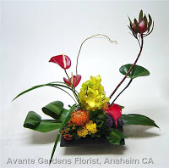

Ступенчатость можно создать только из одинакового материала. Как правило, в 1-й работе бывает несколько ступенчатостей. Цветы располагаются и вверх, и в сторону, и в перед, и назад. Расположены не на одной линии. Такая расстановка материала позволяет добиться естественности композиции, свободы.

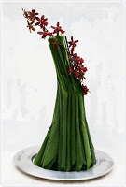

***2) Акцент*** — противопоставление небольшого количества 1-го цвета другому цвету для придания работе особой выразительности. Форма акцента может быть самой разной- круг, линия, кривая... Акцент можно создать фактурой или структурой, формой композиции. Главное, чтобы акцент не «поглотил» композицию, а вместе с другими компонентами усилил ее воздействие на зрителя.  
  
  
  
  
  
3***) Напряжение*** — создание в работе интереса, сресса... Добиваются при помощи изменения пропорций в композиции, изменения расстояния между группами в композиции, противопоставляя различные линии, или цветовые пятна.  
  
  
  
4) ***Ряды (ритм).*** Одинаковые работы поставлены в 1-у линию — простой ряд. Для сцен, подиумов. В форма-линейный и декоративных работах.  
Ритмический ряд — повтор композиций или каких-либо частей в определенном ритме. Важнейшие признаки ритма — повторяемость явлений, элементов или форм, закономерность их чередования. Знание закономерностей ритмического построения во многом решает проблемы создания композиций любого вида, их единства и соподчинения, равновесия как целого произведения, так и его частей. В аранжировке цветов соизмеримые элементы располагаются линейно, на равном расстоянии друг от друга — чередуются акцент и интервал. Ритм заполняет пространство, соединяя или разделяя группы. В цветовом выражении ритм проявляется в повторении светлых и темных, теплых и холодных тонов, в чередовании открытых цветков и полураскрытых бутонов. Равномерное расположение элементов создает простой или гирляндо-вый ряд. Если расстояние между элементами постепенно увеличивать или уменьшать, образуется ритмический ряд. Этот ряд — более естественный, выразительный.

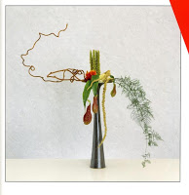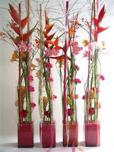

**Типы флористического материала**

*КОНТУРНЫЙ МАТЕРИАЛ*  
Контурный материал используется для создания очертаний    
композиции, а точнее, ее скелета. Скелет ограничивает композицию в пространстве. Прочие материалы усиливают контур, но не выходят за его границы. Контурный материал напоминает линию: часто это лист или травинка. Иногда в качестве контурного материала используется цветущая ветка, даже не очень прямая. Многие обезлиственные стебли растений тоже могут служить контурным материалом.   
  
Контурная листва нередко подкрепляется контурными цветами, такими, как живокость (дель- финиум), гладиолус или колокольчик средний, которые размещаются почти до границ компози- ции, заданных контурной листвой.  
Контурный растительный материал может быть и прямых, и изогнутых линий. Материал  
изогнутых линий необходим для создания изогну- тых контуров, например полумесяца, обращенного рожками вверх или вниз. Часто такой материал дают кустарники, нижние ветви которых устремляются к солнечному свету, вверх, огибая затеняющую их часть куста. Например, розмарин, жасмин голоцветковый и ракитник.   
  
Длинным и гибким ветвям можно придать искривленную форму, если вы будете неторопливо и осторожно гнуть их, предварительно разогрев руки. Подобной обработке хорошо  
поддаются ракитник, плющ и кизил.  
  
*МАСКИРОВОЧНЫЙ МАТЕРИАЛ*   
Маскировочный материал включает непривлекательные на вид «закругленные» листья. У этого материала три главные функции.  
1 Материал скрывает флористическую губку и грубые края емкости, чтобы композиция  
оставалась уравновешенной, не перегруженной деталями. Когда маскировка на своем месте, аранжировщик может вздохнуть с облегчением, ведь материала для заполнения композиции у него будет предостаточно.  
2 Маскировочный материал, благодаря своей спокойной, неброской, «закругленной» текстуре,выступает как упаковка для других более красочных и впечатляющих материалов. Глаз на нем отдыхает.  
  
Весомый, простой на вид маскировочный материал утяжеляет нижнюю часть композиции, что необходимо для придания ей равновесия. В данном случае прекрасно подойдут листья плюща и герани, но вот листья лавра или магнолии по очертаниям, скорее, яйцевидные (продолговатые и овальные), вам пригодятся лишь для крупных композиций. Маскировочным материалом выступают чаще листья, чем цветы.  
  
*ФОКУСНЫЙ МАТЕРИАЛ*  
Для фокусного материала чаще используют цветы, чем листья. У фокусных цветов «округлая» форма. Они используются в нижней части композиции, но на некотором расстоянии от границ, заданных контурным материалом. Цветы помещаются в центре композиции, над краем емкости. Прекрасными образцами такого материала могут служить гортензии, пионы, распустившиеся розы, герберы, маки, бархатцы, маргаритки, флоксы волосистые и хризантемы. В качестве фокусного материала иногда используются и листья, например розетка камнеломки тенистой.  
  
Фокусный материал помещают в центральной части композиции, потому что симметричная замкнутая форма наиболее притягательна для взгляда и доминирует над прочими формами. Фокусный материал притягивает взгляд , поскольку подобную форму отличает внутренний динамизм, направленный к ее центру, где внимание на мгновение задерживается. На линии взгляд не может остановиться — он скользит вдоль нее и в сторону.  
  
Эта область фокусировки взгляда должна быть в центре и внизу композиции, однако не у самого края ее ограничительной линии, и причин тому — три.  
  
1. Низко расположенная центральная часть композиции дает взгляду наилучшую возможность обратиться к круговому осмотру деталей прежде, чем вернуться к объекту  
наибольшего притяжения.  
2. Весомые доминирующие формы необходимо помещать внизу для достижения зрительного равновесия композиции.  
3. В нижней центральной части композиции соединяются стебли контурного растительного материала. Фокусные цветы препятствуют задержке взгляда и объединяют сходящийся контурный материал.  
  
*МАТЕРИАЛ-НАПОЛНИТЕЛЬ*  
  
Материал-наполнитель используют для завершения композиции. Он должен скрыть оставшуюся видимой губку или держатель-наколку и привнести дополнительную привлекательность в композицию. Материалом-наполнителем часто бывают небольшие ветки с листвой, живописно расположенной в нижней части веток. Этот растительный материал отличается от описанных выше форм.

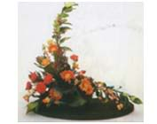

**Этапы выполнения флористической композиции**

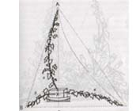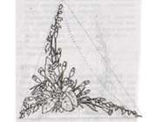

1. Помещение и закрепление губки в емкость для композиции (если вы работаете с сухоцветами) (Если работаете с живыми цветами, то сначала губку замочить на 1,5-2 мин
2. Расположение основных (осевых) линий-направляющих (контурных)
3. Добавление фокусировочных материалов
4. Добавление материала наполнителя
5. Добавление маскировочного материала
6. Конечное оформление (драпировки, ягодки и прочие детали)

